سلامت باروری
ویژه بهورز

بهار 1401

تهیه و تدوین:
گزل شافعی قرنجیک مربى مرکز آموزش بهورزي بند رترکمن دانشگاه علوم پزشکی گلستان تکتم زرگرانی مربى مرکز آموزش بهورزى گرگان دانشگاه علوم پزشکى گلستا ن

سمیه قاضوي مربی مرکز آموزش بهورزي مینو دشت دانشگاه علوم پزشکی گلستان

طیبه گوهرى نسب مربى مرکز آموزش بهورزى گنبد کاووس دانشگاه علوم پزشکى گلستا ن معصومه زارعى مربی مرکز آموزش بهورزي على آباد دانشگاه علوم پزشکی گلستان
طاهره مقدس زاده مربى مرکز آموزش بهورزى کردکوى دانشگاه علوم پزشکى گلستان
بازنگری:
تکتم زرگرانی مربى مرکز آموزش بهورزى گرگان دانشگاه علوم پزشکى گلستا ن
گزل شافعی قرنجیک مربى مرکز آموزش بهورزي بند رترکمن دانشگاه علوم پزشکی گلستان

با نظارت: مریم کرباسى کارشناس مسئول و حکیمه فیروزه بخشیانى کارشناس آموزش بهورزي معاونت بهداشتى دانشگاه علوم پزشکی گلستان

فهرست مطالب صفحه
پیشگفتار ......................................................................................................................................................................................................1
فصل اول: آشنایی با هرم جمعیتی و تحلیل وضعیت جمعیت در سالهای مختلف و پیش بینی آن...................2
-مقدمه..............................................................................................................................................................................................
-تعریف جمعیت...........................................................................................................................................................................
-توزیع وترکیب جمعیت.........................................................................................................................................................
-هرم جمعیتی...............................................................................................................................................................................................
-میزان رشد جمعیت..............................................................................................................................................................
-پیش بینی جمعیت ایران.............................................................................................................................
-خلاصه و نتیجه گیری .................................................................................................................................................................................
-پرسش و تمرین.......................................................................................................................................................................................
فصل دوم: آثار وپیامدهای رشد نامتوازن، نامناسب وپائین جمعیت برعرصه های مختلف اقتصادی و اجتماعی.11
-مقدمه............................................................................................................................................................................................................
-میزان باروری کلی.....................................................................................................................................................................................
-تغییرات میزان باروری کلی.......................................................................................................................................................................
-گذار باروری )انتقال جمعیتی( ....................................................................................................................................................................
-حد جایگزینی .................................................................................................................................................................................................
-پنجره جمعیتی................................................................................................................................................................................................
-چالشها و مسائل ناشی از گذار جمعیتی و کاهش باروری......................................................................................................................
-نتیجه گیری.....................................................................................................................................................................................................
-پرسش و تمرین.............................................................................................................................................................................
فصل سوم: آشنایی با سیاستهای جمعیتی و سلامت باروری در جمهوری اسلامی...........................................................21
-مقدمه..........................................................................................................................................................................................................
-سیاست جمعیتی............................................................................................................................................................................................
-سلامت باروری واصطلاحات متداول......................................................................................................................................................
-مرورکلی برنامه باروری سالم وفرزندآوری................................................................................................................................................
-اقدامات لازم جهت رسیدن به اهداف سیاستهای جمعیتی..................................................................................................................
-نتیجه گیری .............................................................................................................................................................................................
-پرسش وتمرین.............................................................................................................................................................................................
فصل چهارم: فوائدروانی، اقتصادی وسایرآثارداشتن فرزند با تعدادمناسب وآثار وپیامدهای نامناسب تعدادکم فرزند و
بعدکوچک خانوار......................................................................................................................................................................................28
-مقدمه............................................................................................................................................................................................................
-مزایای داشتن خانواده پرجمعیت........................................................................................................................................................... عایب داشتن تک فرزندو خانواده کم جمعیت......................................................................................................................................
-ثبت آموزشهای برنامه باروری سالم مرتبط............................................................................................................................................
-خلاصه ونتیجه گیری................................................................................................................................................................................
-پرسش وتمرین.............................................................................................................................................................................................
فصل پنجم: مشاوره با خانواده برای سلامت باروری و تعداد فرزندان...................................................................................35
-مقدمه...........................................................................................................................................................................................................
-تعریف سلامت باروری..............................................................................................................................................................................
-تعریف مشاوره سلامت باروری..................................................................................................................................................................
- ویژگی های آموزش دهنده......................................................................................................................................................................
-شرایط لازم مکان آموزش..........................................................................................................................................................................
-مراحل مشاوره..............................................................................................................................................................................................
-مشاوره سلامت باروری و فرزند آوری......................................................................................................................................................
-مفاهیم بی فرزند..........................................................................................................................................................................................
-مفاهیم تک فرزند.........................................................................................................................................................................................
-خلاصه ونتیجه گیری.................................................................................................................................................................................. پرسش وتمرین.............................................................................................................................................................................................

فصل ششم: معرفی زنان واجد شرایط برای انجام پاپ اسمیر.......................................................................................48
-مقدمه..........................................................................................................................................................................................................
-زنان مشکوک یا مبتلا به سرطان دهانه رحم ...............................................................................................................................
-شناسایی زنان واجد شرایط پاپ اسمیروHPV ....................................................................
-تصمیم گیری واقدام درمورد زنان واجد شرایط پاپ اسمیروHPV .........................................................................................
-نتیجه گیری ..............................................................................................................................................................................................
-پرسش وتمرین..........................................................................................................................................................................................
فصل هفتم: نحوه آموزش به رو ستائیان وجلب م شارکت مردان برای انجام اقدامات سلامت باروری .....................57
-مقدمه..........................................................................................................................................................................................................
-حداقل ویژگیهای فرد ارائه دهنده خدمت .........................................................................................................................................
-ویژگیهای مکان آموزش .......................................................................................................................................................................
-رعایت حقوق مراجعه کننده .................................................................................................................................................................
-چگونگی مشارکت مردان دربرنامه سلامت باروری.........................................................................................................................
-نتیجه گیری ..................................................................................................................................................

-پرسش وتمرین...................................................................................................................................................................
فصل هشتم: آشنایی با فرمهای آماری..............................................................................................................................62
-مقدمه ..................................................................................................................................................................................................
-استخراج زنان واجد شرایط همسردار.............................................................................................................................................
-استخراج دوره های آموزشی.................................................................................................................................................
-گزارش جمعیت به تفکیک سن وجنس.............................................................................................................................
-نتیجه گیری .................................................................................................................................................................................
-پرسش وتمرین......................................................................................................................................................................
-قانون حمایت از خانواده و جوانی جمعیت.............................................................................. 69
-منابع ..............................................................................................................................................................................................

پیشگفتار
جمعیت جوان به عنوان یکی از عوامل مهم اقتدار کشورها به شمار می رود. نیروی مولد و جوان به عنوان یکی از پایه های اصلی قدرت و رشد اقتصادی - اجتماعی کشورها محسوب می شود. قدرت و توسعه هر کشور در رابطه با نیروی انسانی و جمعیت معنا پیدا می کند. حرکت به سمت توسعه همه جانبه نیاز جدی به توسعه و ارتقاء سرمایه انسانی دارد. یکی از مهم ترین مولفه های سرمایه انسانی، وضعیت سلامت مردم است. خوشبختانه امید به زندگی زنان و مردان در کشورمان در طول 45 سال گذشته افزایش چشمگیری داشته و در حال حاضر امید به زندگی به بیش از 75 سال رسیده است. کشور ما سال ها از جمعیت جوان برخوردار بوده و همچنان لازم است این ثروت حیاتی حفظ و تقویت شود. متاسفانه در سال های اخیر روند باروری در کشور شیب نزولی داشته است. بررسی‌ های انجام شده حاکی از آن است که نرخ باروری کلی از 2.1 در سال 1395 به 1.74 در سال 1398 رسیده است و در سال 1399 این روند کاهشی همچنان ادامه داشته و با سطح جانشینی فاصله زیادی دارد. با شیوع بیماری کووید- 19 از پایان سال 1398، انتظار می رود به دنبال بحران اقتصادی و شرایط خاص کنترل این بیماری، روند کاهشی میزان موالید در کشور همچنان تداوم داشته باشد. پیش بینی می شود در سال 1420 (در یک دوره بیست ساله)، جمعیت سالمندان کشور حدوداً دو برابر شود که این روند در دیگر کشورها طی ۱۰۰ سال اتفاق افتاده است. در قیاس با کشورهای منطقه نیز، روند سالمندی در کشور ما بسیار سریع تر از کشورهایی همانند عراق و پاکستان می باشد.
از سال 1393، سیاست های کلی جمعیت در ۱۴ بند از سوی مقام معظم رهبری (مدظله تعالی) به همه دستگاه ها ابلاغ شد و بر ضرورت هماهنگی و تقسیم کار بین ارکان نظام و دستگاه های ذیربط برای اجرای دقیق، سریع و قوی این سیاست ها و گزارش نتایج رصد مستمر اجرای آنها، تاکید شده است. تحقق و اجرای درست این سیاست مهم و حیاتی، مستلزم اتخاذ نگاه جمعی و مسئولانه در کلیه سطوح قانونگذاری، اجرایی و نظارتی است.

فصل اول: آشنایی با هرم جمعیتی و تحلیل وضعیت جمعیت در سالهای مختلف و پیش بینی آن

اهداف آموزشی
انتظار می رود فراگیر پس از مطالعه این درس بتواند :
- جمعیت را تعریف کند.
- توزیع سنی جمعیت را توضیح دهد.
- ساخت سنی جمعیت را شرح دهد.
- هرم جمعیتی را تعریف کند.
1. وضعیت جمعیت ایران درسالهای مختلف را تحلیل و پیش بینی نماید.
3. با استفاده از سامانه ساخت سنی جمعیت روستای خود را تعیین نماید.

مقدمه
هدف عمـده از جمعیـت شنـاسی بدسـت آوردن معیـار و شاخصهای یک جمعیت مثلا میزان تولـد، مرگ و میر مادران وکودکان،میزان ازدواج و طلاق ،..... و مقایسه وضع موجود جامعه با وضعیت مطلوب می باشد .
دولتها سعی می کنند با محاسبه اختلاف وضع موجود و وضع مطلوب با بـرنامه ریزی های مناسب، خود را به وضعیت مطلوب رسانده یا حداقل فاصله را کمتر نمایند.

تعریف جمعیت
تجمعی از افراد انسانی که در منطقه ای معین به طور مستمر و معمولاً به شکل تجمعی از خانوارها زندگی میکنند.
مثال:جمعیت روستایی و جمعیت شهری
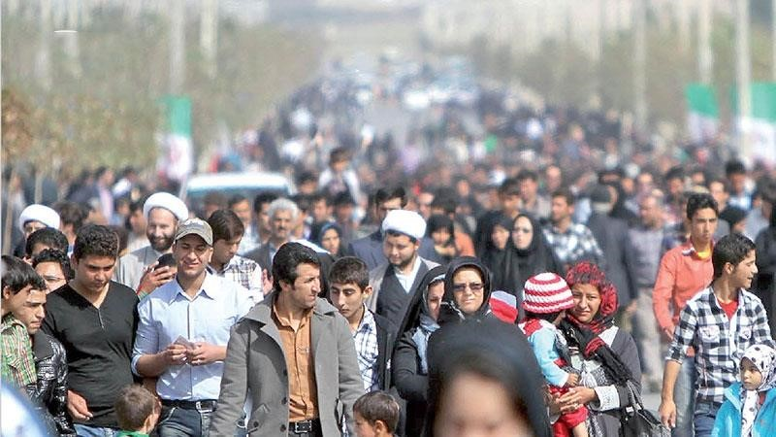

توزیع و ترکیب جمعیت
تنها با شمارش افراد جمعیت در یک منطقه نمی توان آگاهی و شناخت کافی از وضعیت جمعیت به دست آورد بلکه باید آن جمعیت را علاوه بر تعداد، از نظر ویژگیهایی از قبیل سن، جنس، شغل، موقعیت جغرافیایی و ...مطالعه، محاسبه و مقایسه کرد. به عنوان مثال برای شناخت کامل جمعیت ایران، تنها آگاهی از تعداد جمعیت کافی نیست، بلکه باید بدانیم:
-چه تعدادی از جمعیت مردان و چه تعداد را زنان تشکیل داده اند؟
-جمعیت از لحاظ سنی چگونه تقسیم شده است؟
-چه تعداد از جمعیت جامعه، بیسواد و چه تعداد باسواد هستند؟
-تقسیم بندی جمعیت از لحاظ شغلی چگونه است؟
-جمعیت کشور بیشتر در شهرها متمرکزند یا در روستاها ؟
- توزیع جمعیت: به تقسیم و دسته بندی جمعیت بر اساس سن، جنس، شغل و ... توزیع جمعیت گفته می شود.
- شناخت جمعیت: یعنی شناسایی نحوه ترکیب جمعیت از لحاظ ویژگی های مختلف سنی و جنسی و شغلی و...

توزیع سنی جمعیت

- توزیع سنی: بررسی و طبقه بندی جمعیت یک جامعه براساس سن افراد را توزیع سنی می نامند.
- مثال: تقسیم بندی جمعیت بر اساس گروههای سنی 5 ساله

هرم جمعیت
هرم جمعیت نموداری برای نمایش هندسی توزیع جمعیت بر حسب سن وجنس می باشد.
ساختار سنی جمعیت = توزیع جمعیت بر حسب سن
معمولا جمعیت مرد و زن هریک از گروههای سنی در یک طرف هرم نمایش داده می شودودر گروههای سنی 5ساله تقسیم بندی می شوند.
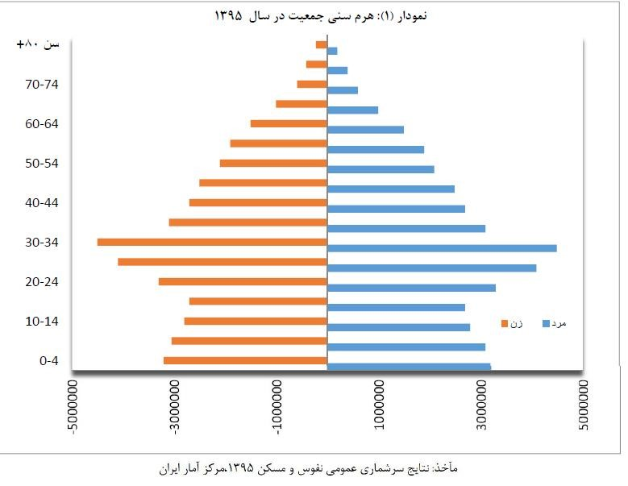

ساختار سنی جمعیت ایران-1395-1390
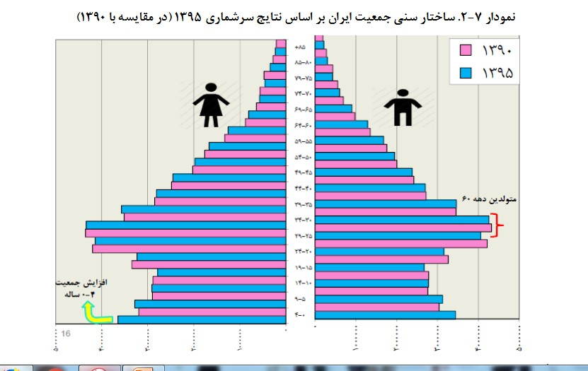

جوانی جمعیت
- جمعیت جوان ساخت سنی خاصی است که در آن بیش از دو پنجم جمعیت یک کشور زیر 15 سال قرار دارد.
- نسبت جمعیت زیر15 سال به کل جمعیت را (نسبت جوانی جمعیت) می نامند.
- نسبت جوانی جمعیت در کشورهای جهان سوم 40 درصد (40تا47 درصد) است، در کشورهای صنعتی پیشرفته حدود25 درصد (20تا25 درصد) می باشد.

سالخوردگی جمعیت
- درصد جمعیت سالمندان ، با تقسیم جمعیت 60 سال و بالاتر به کل جمعیت بدست می آید.
- در صد سالمندان <5 درصد= جمعیت جوان (به جمعیتی جوان گفته می شود که جمعیت سالمندان آنها کمتراز 5 درصد کل جمعیت آن منطقه باشد)
- درصد سالمندان بین10-5 درصد = جمعیت میانسال (به جمعیتی میانسال گفته می شود که جمعیت سالمندان آنها بین 5 تا 10درصد کل جمعیت آن منطقه باشد)
- درصد سالمندان >10 درصد= جمعیت سالخورده (به جمعیتی سالخورده گفته می شود که جمعیت سالمندان آنها بیش از 10درصد کل جمعیت آن منطقه باشد)

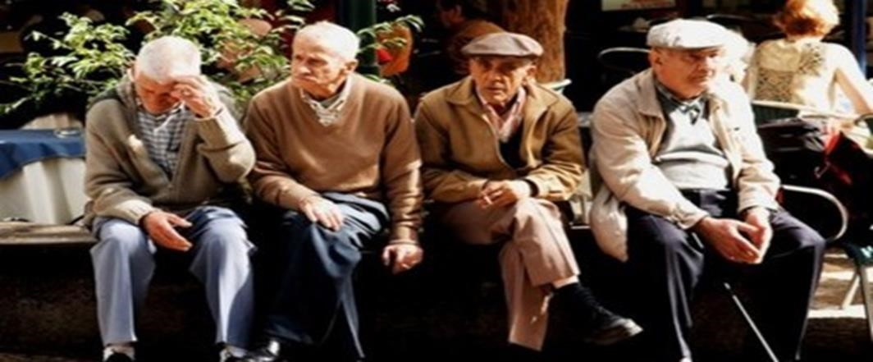

بر اساس گزارش سازمان ملل، پیش بینی شده است که در سناریوی حد متوسط در سال ۱۴۲۰ برای کشور ایران ، ۲۰٫۶ درصد از جمعیت کشور ایران، افراد بالای شصت سال خواهند داشت و حدود ۲۰ میلیون نفر از جمعیت سالمند خواهد بود (یعنی به ازای هر ۴٫۸ نفر یک نفر سالمند) که با انفجار سالمندی مواجه خواهیم شد.

ميانگين سني جمعيت در کشور طي سالهاي 1355 تا 1395

1355 | 1365 | 1375 | 1380 | 1390 | 1395 | 1399 | سال
22.4 | 21.7 | 24.03 | 27.97 | 29.8 | 31.1 | 32 | میانگین سنی

در 45 سال گذشته؛
ایران عزیز 10 سال پیرتر شده است

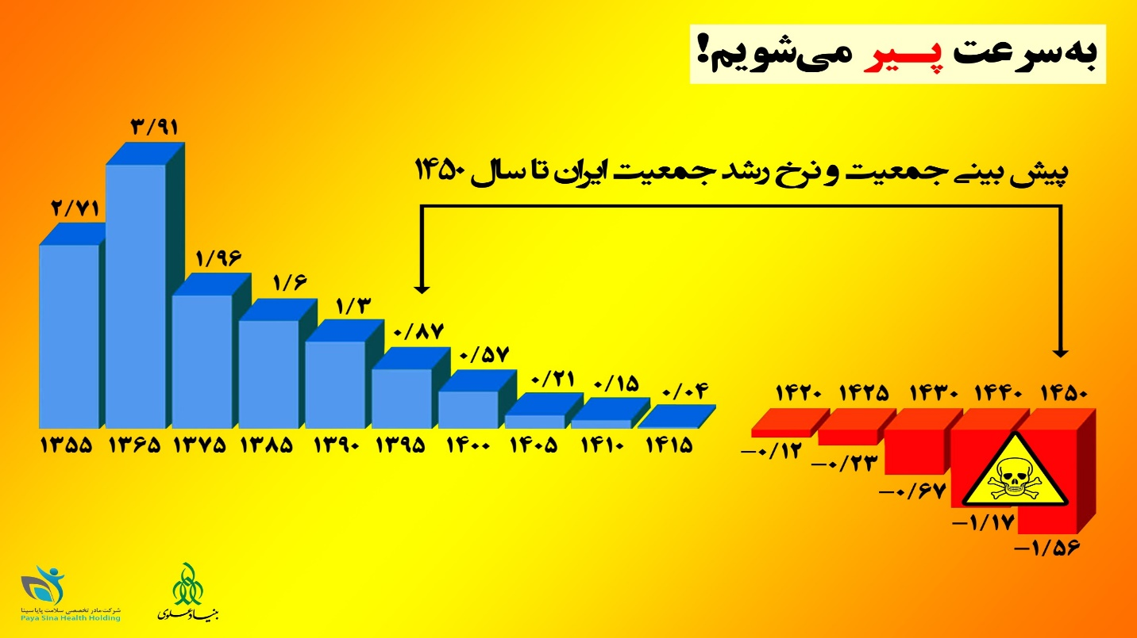

رشد جمعیت
(میزان مهاجرت به خارج +میزان مرگ و میر) – (میزان مهاجرت به داخل +میزان موالید) =رشد جمعیت

عوامل موثر بر جمعیت

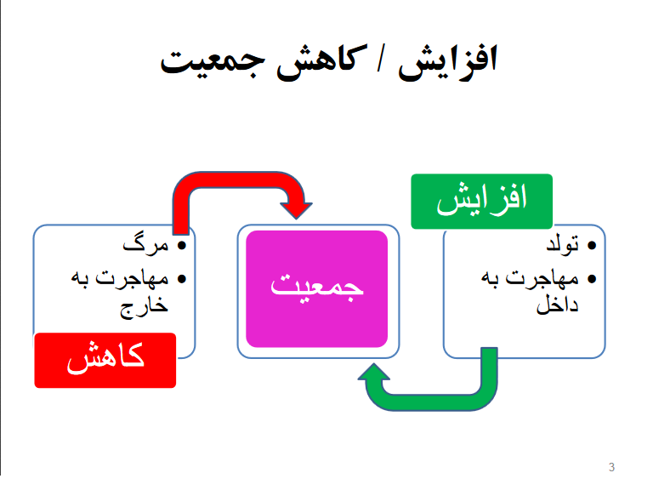

میزان یا نرخ رشد جمعیت
اندازه ای برای بیان رشد جمعیت از راه اضافه کردن موارد تولد و کم کردن موارد مرگ (بدون در نظر گرفتن مهاجرت)

تعداد تولدهای زنده – تعداد مرگ (در یک سال معین ) × 1000 متوسط جمعیت (در سال معین)

پیش بینی جمعیت ایران

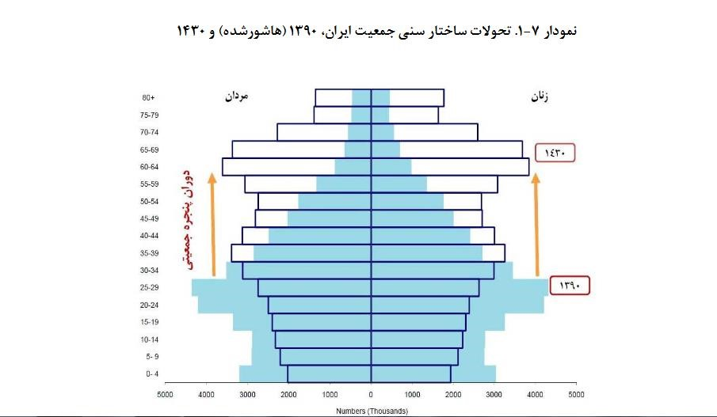

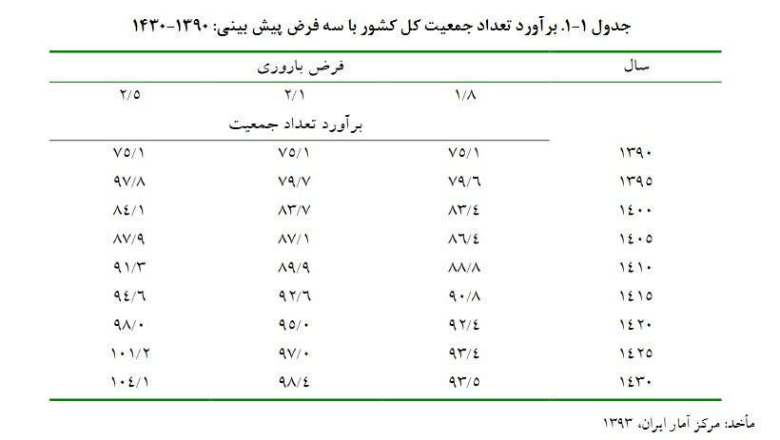
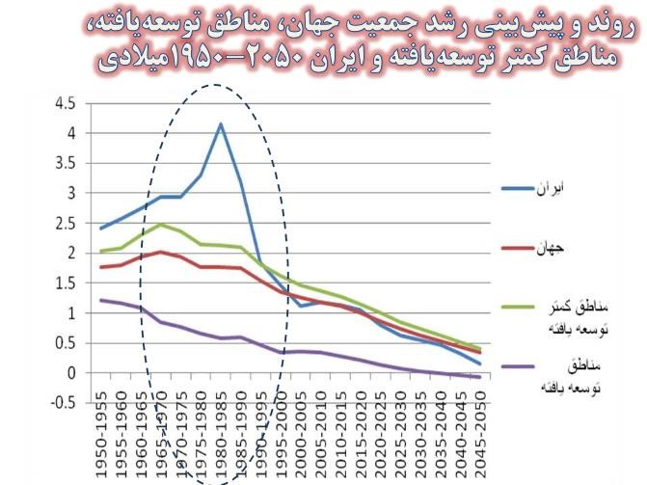

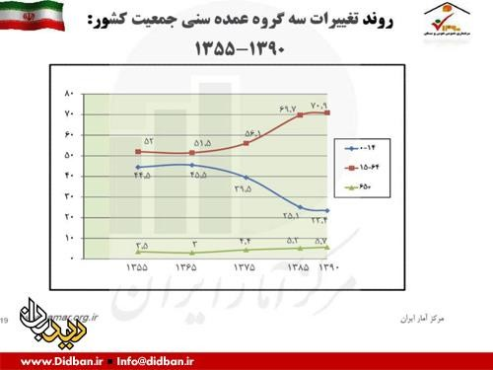

خلاصه ونتیجه گیری
- شاخصهای کلیدی جمعیتی از جمله نرخ رشد جمعیت، نرخ باروری (متوسط تعداد فرزند) وساختار سنی جمعیت، به اندازهای از اهمیت برخوردارند که نیازمند رصد مستمر و تولید اطلاعات آماری دقیق برای محاسبه و پیش بینی روندهای موجود هستند.
- کاهش رشد و پیشرفت جمعیت به سمت سالخوردگی باعث شده است تا مقام معظم رهبری ومسئولان کشور جهت کاستن از عواقب پیر شدن جمعیت و رشد منفی آن سیاستهای جمعیتی متناسب با افزایش جمعیت کشور را ابلاغ نمایند.

پرسش وتمرین

- جمعیت را تعریف کنید.
- مفهوم توزیع جمعیت را توضیح دهید.
- مشخص کنید در گروههای زیر از چه نوع توزیع جمعیت استفاده شده است:
-میانسالان
-معلمان
-زنان سنین باروری
- توضیح دهید رشد جمعیت تحت تاثیر چه عواملی قرار می گیرد؟
5. با استفاده ازهرم جمعیتی سال 1395 به طور تقریبی تحلیل نمایید:
جمعیت ایران در کدامیک از جمعیتهای جوان –میانسال یا سالخورده قرار می گیرد؟

تمرین عملی
• با استفاده از سامانه الکترونیکی بهداشت شاخص سالخوردگی جمعیت روستای خود را محاسبه نموده مشخص نمائید ساخت سنی جمعیت روستای شما در کدامیک از گروههای جوان –میانسال یا سالخورده قرار می گیرد.

11

فصل دوم: آثار وپیامدهای رشد نامتوازن، نامناسب و پائین جمعیت برعرصه های مختلف اقتصادی و اجتماعی

اهداف آموزشی
انتظار می رود فراگیر پس از مطالعه این درس بتواند :

1-انتظار می رود فراگیر پس از مطالعه این درس بتواند :
2-میزان (نرخ)باروری کلی را تعریف نماید.
3-مفهوم انتقال جمعیتی و مراحل آن را از روی نمودار شرح دهد.
4-حد جایگزینی جمعیت را توضیح دهد.
1-آثار کاهش جمعیت بر عرصه های مختلف اجتماعی و اقتصادی را تشریح نماید.

مقدمه
بر اساس سرشماری عمومی نفوس و مسکن سال 1399 میزان باروری کلی در ایران را 1.65 اعلام کرده اندکه روند کاهشی داشته وتداوم این امر می تواند سبب شود،رشد جمعیت کشور در سالهای آینده به صفر رسیده و پس از آن به سوی منفی شدن میل نماید که این امر پیامدهای منفی بر جنبه های مختلف اجتماعی، اقتصادی، فرهنگی و...کشور به همراه خواهد داشت.
با عنایت به حساسیت موضوع و کاهش رشد جمعیت در سالهای اخیر، مقام معظم رهبری نیز در راستای اصلاح و افزایش روند رشد جمعیت، سیاستهای کلی جمعیت را تبیین و ابلاغ فرموده اند که این نشان از اهمیت موضوع و الزام اجرای صحیح و دقیق سیاستهای ابلاغی جمعیت دارد.

Total Fertility Rate=TFR میزان باروری کلی•

•باروری و فرزند آوری یکی از متغیرهای تعیین کننده رشد جمعیت می باشد.

•میزان باروری کلی، میانگین تعداد فرزندان زنده ای است که یک زن در طول دوره باروری خود میتواند به دنیا بیاورد، مشروط بر اینکه در تمام سالهای باروری زنده بماند و در هر سنی از دوره باروری که بخواهد بارداری را تجربه کند.
- در مستندات بین المللی، سطح جانشینی برای نرخ باروری کلی 2.1می باشد. یعنی برای حفظ ترکیب جمعیت جوان، هر زن حداقل باید دو فرزند داشته باشد.

- در مقایسه با دیگر کشورها، ایران در نیمه دوم قرن بیستم روند کاهش باروری را تجربه نموده است.

- میزان باروری کل از اوایل دهه 1340 حدود 7 فرزند برای هر زن در سنین باروری بوده است .
- با کاهش اندک در نیمه دهه 1350 به حدود6.5 فرزند در سال 1355 رسیده است.
- پس از آن روند کاهشی میزان باروری آغاز شده و در اواسط دهه هفتاد به نزدیک 3 فرزند رسید.
- در اواسط دهه هشتاد به کمتر از 2 فرزند کاهش پیدا کرد.( در سال 85 معادل 1.79)
- در سال 98 نرخ باروری کلی 1.88 گزارش شده است.
- نرخ باروری کلی سال 99 را 1.65 اعلام کرده اند.

نرخ باروری کلی کشور از 1351 تا ۱۳۹۹

تله جمعیتی
اگر نرخ باروری کلی زیر 1.5 برسد ، بازسازی و احیا مجدد جمعیت بسیار سخت و تقریبا غیر ممکن خواهد بود (بویژه اگر به زیر 1.3 برسد. )
ما در حال حرکت به سمت تله جمعیتی هستیم و طبق اعلام اخیر وزارت بهداشت ودرمان ، نرخ باروری کلی کشور در سال 98 به 1.8 رسیده و رشد جمعیت کمتر از 1 شده است !

درصد متوسط رشد سالانه جمعیت

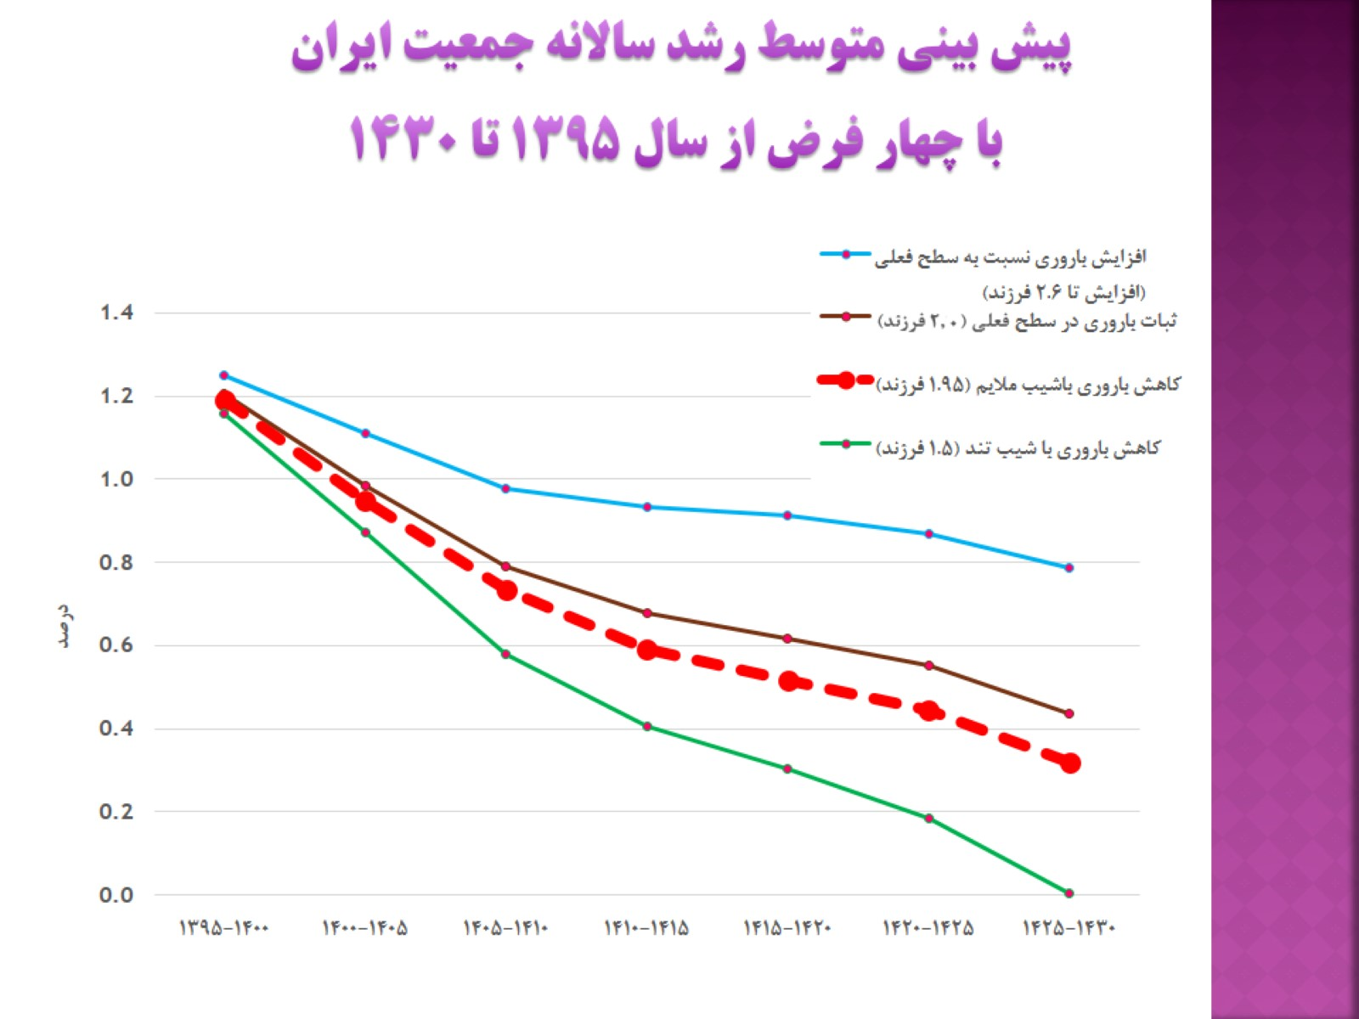

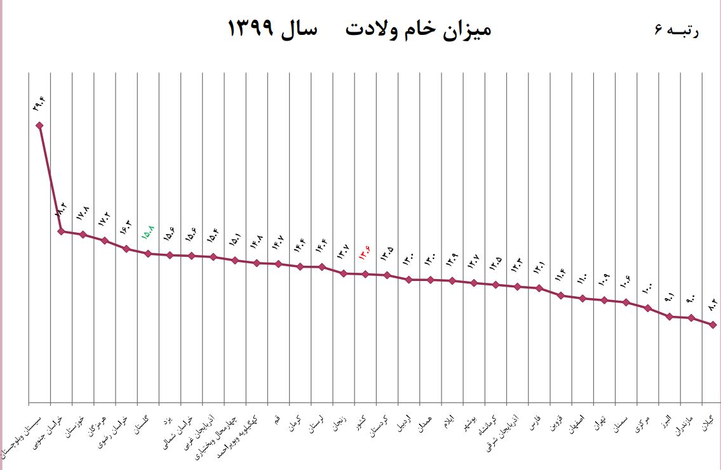

مفهوم انتقال جمعیتی
با توجه به تحولات جمعیتی کشورهای صنعتی اروپا ،متفکران جمعیت شناس کوشیده اند تا این تحولات را تئوریزه کنند ،نظریه انتقالی یا گذار جمعیتی حاصل چنین فعالیتی است .این نظریه را نخستین بار وارن تامسون در سال 1929 ارائه کرد که در سال 1945 فرانک نوتشتاین و در سال 1947 بلاکر ان را تکمیل کردند .خلاصه این نظریه این چنین است :"طی چندین مرحله یک جمعیت از حالتی که مرگ و میر و باروری در سطح بالایی
هستند به حالتی که هردو پائین هستند انتقال می یابد .قبل وبعد از انتقال رشد جمعیت بسیار کند است در این میان یعنی طی مرحله انتقالی رشد جمعیت بسیار سریع است زیرا کاهش مرگ و میر قبل از کاهش باروری به وقوع می پیوندد ."
اساس نظریه انتقال جمعیتی مبتنی برموارد زیر است :
الف)همه جمعیتها در گذشته سطح بالایی از زاد و ولد و مرگ و میر را داشته اند و در نتیجه رشد جمعیت آنها ناچیز بوده است .در واقع از نوعی ثبات جمعیتی برخوردار بوده اند .این نوع ثبات جمعیتی را تعادل بیولوژیک نیزمی نامند .
ب)بعد از انقلاب صنعتی مرگ و میر بطور اساسی و مستمر کاهش یافت و زمان شروع آن در مناطق و کشورهای مختلف متفاوت بود ،نتیجه این وضع افزایش شدید جمعیت به دلایل تفاوت میان باروری و زاد و ولد بالا و مرگ و میر پائین در کشورها بود .
ج)به دنبال کاهش مرگ و میر با فاصله های متفاوت در کشورها و مناطق مختلف باروری نیز رو به کاهش می گذارد .به این ترتیب نوعی ثبات و تعادل جمعیتی برقرار میشود که برخلاف مرحله اول که حالت طبیعی یا بیولوژیک داشت حالت ارادی و اقتصادی دارد.

نمونه منحنی انتقال جمعیت

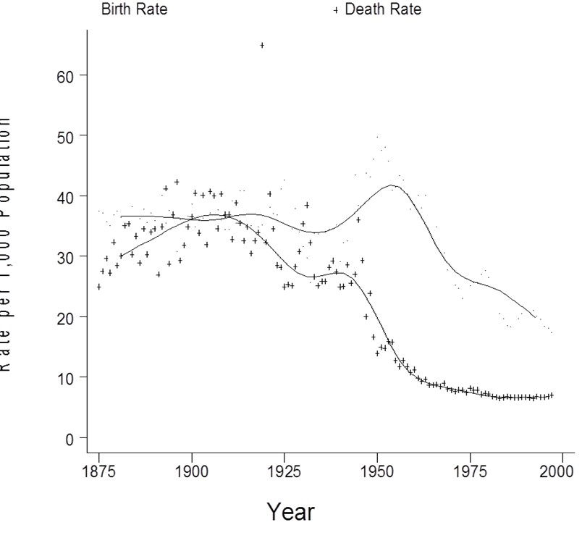

مروری بر روند تاریخی تغییرات موالید ایرانیان
از میــزان بــاروری و موالیــد ایرانیــان قبــل از شــکل گیری ثبــت مدنــی سراســری(1304 )اطلـاع مسـتندی دردسـت نیسـت. هرچنـد میتـوان گفـت به طـور طبیعـی، ایرانیــان قبــل از گــذار جمعیتــی، موالیــد بــالا تــوأم بــا مرگ ومیــر بــالا را تجربــه می کرده انــد.
در اوایــل ســده چهاردهم شمسی جمعیت ایرانیان به شهادت داده های پایــگاه اطلاعات کشــور، حــدود 5/8 میلیــون نفــر بــوده اســت. میزانهــای بــالای موالیــد در تمامــی ســالهای بعــد اســتمرار یافــت. کاهش مستمر مرگ و میر در سطح ایران باید در اوایل این قرن هجری شمسی آغاز شده باشد این زمان مقارن است با پایان یافتن جنگ جهانی اول و ایجاد آرامش نسبی در جهان و همچنین برقراری نظم تدریجی در ایران بنابراین برقراری نظم و آرامش نسبی در جهان و ایران می تواند از طریق مهار نسبی قحطی و کاهش دامنه شیوع بیماریهای واگیردار نوسانات مرگ و میر را کم کرده باشد..

در تئوری انتقال جمعیتی گذار اول از حالت مرگ و میر زیاد و ولادت زیاد به حالت کاهش مرگ و میر و به دنبال آن افزایش ولادت اتفاق می افتد بنابراین مشخصه گذار اول افزایش جمعیت است.
در مرحله دوم به دنبال کاهش مرگ و میر، کاهش باروری نیز به تدریج در اثر عوامل مختلف فرهنگی و اقتصادی و...ایجاد می شود بنابراین مشخصه گذار دوم کاهش باروری به زیر نرخ جانشینی است. در ایران از ســال1364به بعد میزان باروری روند کاهشی پیدا نمود چنانچه درسال 79 به ســطح جانشینی حدود 1.2و در سال 1390به 1.8 رسید.

حد جایگزینی
حد جایگزینی یعنی میزانی از باروری کل که در آن جمعیت ثابت می ماند این مقدار برای کشور حدود 1.2 می باشد .
وقتی میزان باروری کل تقریبا کمتر از 1.2 فرزند برای هر زن باشد جمعیت در این جامعه جایگزین نمی شود. بنابراین رشد جمعیت اتفاق نمیافتد واگر همین روند ادامه یابد به تدریج با افزایش سن افرادو سالخوردگی و افزایش مرگ و میر از جمعیت کل کاسته می شود . بناربرین لازم است که با اقدامات کلان و فرا بخشی در صدد کاهش این روند اقدام شود.

پنجره جمعیتی

زمانیکه درصد سالمندی زیر 15 % و درصد کودکان کمتر از 30 % یا به عبارتی دو سوم جمعیت کشور بین 15-65 سال باشند این کشور در دوره پنجره جمعیتی خود قرار گرفته است .یعنی در این دوران دو سوم جمعیت در سن کا ر و تولید هستند و فرصت مناسبی جهت توسعه کشور در ابعاد مختلف می باشد.
رشد جمعیت بالا همیشه منجر به پنجره جمعیتی نمی شود و باید شرایط سنی فوق را داشته باشد .
از سال 80 پنجره جمعیتی در ایران باز شده است و تا حدود سال 1430 باز خواهد ماند .
(بطور معمول این پنجره حدود 40-50 سال طول می کشد )
در کشور ما هرچه موالید بالاتر برود ( به دلیل کاهش سهم درصد سالمندی)پنجره جمعیتی دیرتر بسته می شود . در سیمای وضعیت فعلی جمعیت کشورمان، پنجره جمعیتی طلایی یک امتیاز ویژه می باشد که در متن ابلاغـیه سیاستهای کلی جمـعیت مقــام معظم رهبـری با عبـارت پویندگی، بالندگی و جوانی جمعیت کنونی کشور به عنوان یک فرصت و امتیاز به آن اشاره شده و در متون تخصصی جمعیت شناسی از آن تحت عناوینی نظیر پنجره جمعیتی، پنجره فرصت جمعیتی و ... یاد میشود.

•در واقع این فرصت طلایی، وضعیتی است که حاصل جمع جمعیت جوان و میانسال (15 تا 64 ساله)به حداکثر میزان خود در طول دوران حدود ا صد ساله توسعه یافتگی آن کشور میرسد.
•پنجره جمعیتی، فرصت و امتیاز شرایط کنًونی جمعیت کشور
•کشورهای دنیا میتوانند با مدیریت صحیح این دوران، با افزایش میزان تولید نسبت به مصرف در نتیجه افزایش پس اندازهای ملی درسطح کلان، بربسیاری از مسائل دوران سالمندی خود فائق آیند.
•فاز پنجره جمعیتی در ایران از حدود سال 1380 آغاز شده و تا سال 1340ادامه خواهد داشت.

پنجره جمعیتی در جمهوری اسلامی ایران

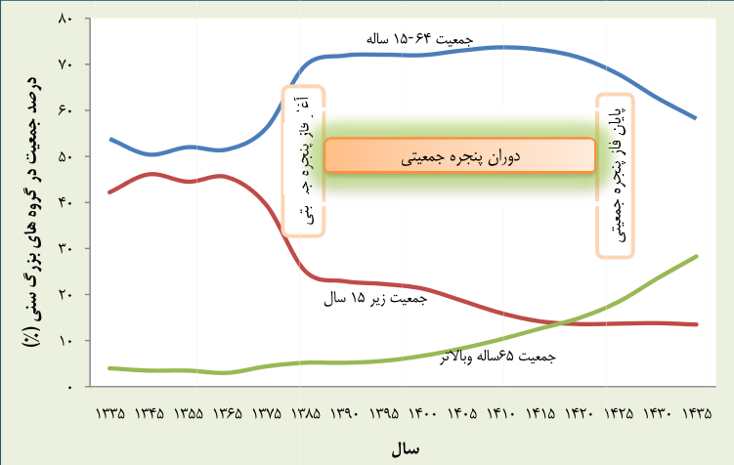

چالشهای جمعیتی

1-چالشها و مسائل ناشی از گذار جمعیتی

2-چالشهای اجتماعی- فرهنگی

3-چالشهای سیاسی- امنیتی

4-چالشها و فرصتهای اقتصادی

1-چالشها و مسائل ناشی از گذار جمعیتی

الف-کاهش حجم و رشد جمعیت ملی

ب-کاهش باروری و قدرت تجدید نسل

ج-افزایش میانه سنی و سالمندی جمعیت

د-کاهش جمعیت در سن کار و افزایش مهاجرین خارجی

الف(کاهش حجم و رشد جمعیت ملی

نتایج پیش بینی شاخصهای جمعیتی ایران ادامه روند گذشته بین سال های 1385 تا 1425میزان باروری کل سال پایه: 1.96(جمعیت کل)

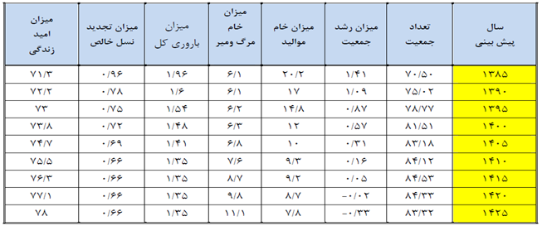

ب-کاهش باروری و قدرت تجدید نسل
در پایان انتقال جمعیتی ، رشد طبیعی جمعیت با تحقق سه شرط به رشد صفر و منفی میل میکند:

1-سطوح باروری به کمتر از سطح جانشینی میل کند. (میزان باروری کل کمتراز 1.2)

2-ساختار سنی جمعیت به سالخوردگی گرایش یابد.

3-کاهش مرگ ومیر متوقف شود.

ج-افزایش میانه سنی و سالمندی جمعیت
کاهش میزان مرگ و میر، باعث افزایش امید به زندگی و افزایش جمعیت سالمندان میشود.

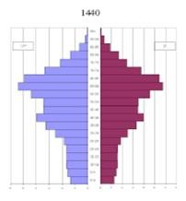
- افزایش شدید جمعیت سالخورده ها (انفجار جمعیت سالخورده)

- معکوس شدن هرم سنی جمعیت

د-کاهش جمعیت در سن کار
یکی از مسائل اساسی جمعیتی کشورهایی که در مرحله ما بعد انتقال جمعیتی قرار دارند، کاهش جمعیت در سن کار و به دنبال آن افزایش تدریجی جمعیت مهاجرین خارجی است.

2-چالشهای اجتماعی – فرهنگی
الف)بحران ساختاری خانواده
ب)اختلال در حمایتهای بین نسلی
ج) شکافهای نسلی در اثر بهم خوردن توازن جمعیت نسلها
د) کاهش تدریجی سرمایه اجتماعی
ه) جمع شدن چترهای حمایتی خانواده از سالمندان

الف)بحران ساختاری خانواده
-افزایش سن ازدواج
-تمایل کمتر به تشکیل خانواده
-افزایش ناسازگاریهای زوجین
-افزایش طلاق
-افزایش نرخ تجرد قطعی
-تمایل کمتر برای داشتن فرزند

ب) اختلال در حمایت های بین نسلی
-جوامع در مراحل پایانی گذار جمعیتی با افزایش تعداد جمعیت سالمند مواجه خواهند شد.
-در صورتی که افت اساسی و مستمر در باروری رخ دهد، جمعیتهای سالمند بدون پشتوانه حمایت نسلی خواهند ماند، اما اگر سطح باروری مطلوب باشد، حمایتهای بین نسلی خانوادگی تقویت خواهد شد.

ج) شکافهای نسلی در اثر بهم خوردن توازن جمعیت نسلها
بهم خوردن توازن جمعیتی نسل ها از یک سو و از سوی دیگر تغییرات هنجارهای فرهنگی و ترویج عقلانیت اقتصادی مسئله شکاف نسلی را تشدید خواهد کرد.
درجامعه ای که حدود یک سوم جمعیت آن را سالمند بالای 60 سال تشکیل میدهند، تعامل بین نسل جوان و گروه سالمندان ممکن است با دشواری رو به رو شود و شکاف نسلی بیشتر گردد.

د)کاهش تدریجی سرمایه اجتماعی
سرمایه اجتماعی قدرت و توانایی مردم برای برقراری ارتباط با یکدیگر می باشد.
ترویج روابط عاطفی فردگرایانه، انسجام اجتماعی و سرمایه شبکههای اجتماعی را به شدت کاهش میدهد .
ه) جمع شدن چترهای حمایتی خانواده از سالمندان
برای بسیاری از سالمندان در کشورهای توسعهیافته، خانواده دومین و یا سومین منبع مهم حمایت محسوب میشود که این وضعیت یک الگوی جدید است. قبل از قرن بیستم، دوره وابستگی کهنسالی خیلی کوتاهتر بود، میزان هزینه دولت برای سالمندان خیلی کم بود و هم خانه بودن سالمندان با فرزندان یک هنجار محسوب میشد.

3-چالشهای سیاسی - امنیتی
جمعیت یکی از مؤلفه های اساسی و بنیادین در شکل گیری و کیفیت ساختار دفاعی امنیتی کشور است.
یک جمعیت سالخورده توان تأمین نیازمندی های بخش دفاع و امنیت در ابعاد مختلف (تأمین مهارت ها و تجهیزات مورد نیاز روز،تأمین نیروی انسانی و ...)را نخواهد داشت.

4-چالشها و فرصتهای اقتصادی
جمعیت از سه کانال:
-افزایش عرضه نیروی کار
-افزایش پس انداز
-افزایش سرمایه انسانی، که اثری متقابل بر هم دارند، بر رشد و توسعه اقتصادی اثر مثبت می گذارد.
با کاهش جمعیت جوان این روند معکوس می شود.

خلاصه و نتیجه گیری
کاهش میزان رشد جمعیت کشور و در نتیجه کاهش جمعیت کشور در تمامی ابعاد اقتصــادی ،اجتماعی ،فرهنگی و امنیتـــی جامعه تاثیر منفــی می گذارد .داشتن جمعیت جوان برای هر کشور یک فرصت است و کشورهایی که جمعیت آنها به سمت سالمندی پیش می رود با آینده نگری تلاش می کنند توزیع سنی جمعیت خود را به تعادل برسانند و برای این کار از سیاستهای تشویقی مختلف برای افزایش تولید مثل و پیشگیری از پیری جمعیت استفاده می نمایند.وظیفه وزارت بهداشت هم با توجه به قوانین و ابلاغیه مقام معظم رهبری ارتقاء،پویایی و جوانی و بالندگی جمعیت در راستای افزایش جمعیت به بیش از نرخ جایگزینی می باشد تا کشور از تاثیرات منفی کاهش جمعیت در امان بماند .

پرسش وتمرین

1-اگر هرزن دو یا کمتر از دو فرزند بدنیا بیاورد و همین روند در فرزندان آنها هم ادامه یابد ایران درآینده از نظر رشد جمعیتی چه وضعیتی خواهد داشت؟

2-میزان باوری کلی را تعریف نمایید؟

3-مفهوم انتقال جمعیتی را توضیح دهید ؟

4-آثار و پیامدهای رشد نامناسب جمعیت بر عرصه های مختلف اجتماعی و اقتصادی و سیاسی امنیتی را توضیح دهید؟

21

فصل سوم: آشنایی با سیاستهای جمعیتی و جوانی جمعیت
اهداف آموزشی
انتظار می رود فراگیر پس از مطالعه این درس بتواند :
1-سیاست جمعیتی را تعریف کند.
2-سیاست جمعیتی جمهوری اسلامی را توضیح دهد.
4-چالشهای مهم جمعیت را که بر باروری تاثیر می گذارند، فهرست نماید.
5-وظیفه ما در قبال اجرای قانون جوانی جمعیت را تفسیر کند.

مقدمه
بنابر آمـارهای جدید جمعیتی جوامع مخــتلف ،طی بیشــتر از یک دهــه دانشمندان و کارشناسان متعددی در بسیاری از کشورهای دنیا دلسوزانه نسبـت به خطـرات پیــری جمعیت و یا کاهش جمعیت هشدارهای جدی داده اند و در برخی موارد، مسئولین دولتها نیز اقدام به اتخاذ سیاستهایی برای مقابله با آثار سوء آن نموده اند. در ایران مقام معظم رهبری علاوه بر مطرح کردن مسئله اصلاح روند جمعیتی کشور، بر توجه فوق العاده و اقدامات فوری کارشناسان امر تاکید نموده اند و در اقدامی لازم و مناسب سیاستهای کلی جمعیت را نیز ابلاغ نمودند.

سیاست جمعیتی
•به هر گــونه تصمیمی که از ســوی دولت به منظور کاهش، افــزایش، تغیـیر ساخت یا جابه جایی جمعیت اتخاذ شود، «سیاست جمعیتی» گفته میشود.
•با توجه به کاهش نرخ باروری و اثرات سوء آن بر جامعه،کشور ما از سالهای 1393با ابلاغ مقام معظم رهبری به سمت سیاست افزایش جمعیت روی آورده است.
اهداف سیاست جمعیتی
هدف سیاستهای جمعیتی موافق با افزایش جمعیت این است که خانواده ها را در جهت داشتن فرزند آوری سالم سوق دهد و ارزشهای مربوط به فرزندآوری و فرزند زیاد را ترویج کند.
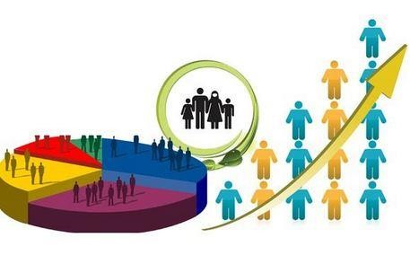

مهم ترین و ارزشمندترین سرمایه ی هر جامعه ، کودکان و فرزندان هستند.
از مهم ترین سیاست های کلان پایدار دولت های پیشرفته، سرمایه گذاری در جهت پویایی و جوانی جمعیت و تعالی نیروی انسانی فعال و مولد در آینده می باشد.

در حال حاضر، چالش های مهم جمعیت که بر باروری تاثیر گذارند، عبارتند از:
- افزایش فاصله بين ازدواج و تولد فرزند اول (فعلا 4سال )و تولد با تاخیر فرزندان بعدی(فعلا 5.5 سال)
- روند صعودی متوسط سن ازدواج در كشور در سال هاي اخير (فعلا حدود 24 برای دختران و حدود28 برای پسران)
- تاخير طولاني در فرزندآوري اول(سن مادر، هنگام تولد اولین فرزندفعلا 28 سال)
- تمايل به تك فرزندي یا بی فرزندی
- كاهش تعداد ازدواج در چند سال اخير و روند رو به افزايش طلاق

موارد فوق سبب خواهد شد كه فرصت هاي مناسب براي بارداري اول و بارداري هاي بعدي از دست برود. كه اين امر به نوبه خود محدود شدن فرزندآوري را به دنبال دارد. همچنين اگر زوجين در آغاز زندگي داراي مشكلات ناباروري باشند، ايجاد فاصله طولاني بين ازدواج و تولد اولين فرزند موجب خواهد شد كه مشكل ناباروري براي مدت طولاني تري از نظر پوشيده بماند و طبيعتا درمان هاي بعدي را نيز با مشكلات بيشتري روبرو كند.

قانون جوانی جمعیت و حمایت از خانواده

کل قانون دارای 73 ماده و 81 تبصره و 236 تکیلف قانونی است.

43ماده قانون ،تکلیف قانونی وزارت بهداشت در معاونت های مختلف است.(59 درصد)

19 ماده قانون ،تکیلف قانونی معاونت بهداشت است.(26درصد)

مراجع ناظر و اخذ گزارش اجرای قانون:

عنوان | ردیف
ستاد جمعیت کشور | 1
شورای عالی انقلاب فرهنگی | 2
مجلس شورای اسلامی | 3
سازمان بازرسی کشور | 4
نهادهای اطلاعاتی و امنیتی | 5

اهم مواد مرتبط با وزارت بهداشت (ماده 35-61)

ماده 38 : آموزش های حین ازدواج
ماده 46: آموزش کارکنان نظام سلامت جهت اموزش مراجعین در تمامی بازه های سنی باروری و پرداخت فوق العاده کمک به فرزند اوری به ازای تولد فرزند اول به بعد در جمعیت تحت پوشش به ارائه دهندگان خدمت
ماده 48: از القای هرگونه ترس و هراس نسبت به امر بارداری ذیل عباراتی از قبیل پرخطر و ناخواسته در شبکه بهداشت ممانعت به عمل اورده و از عبارت مراقبت ویژه به جای ان ها استفاده کند.
ماده 49 و 50 : ارتقا زایمان طبیعی بند ب ( آموزش و فرهنگ سازی برای زایمان طبیعی و آموزش های فردی به مادر باردار و خانواده )
ماده51: هرگونه توزيع رايگان يا يارانه اي اقلام مرتبط با پيشگيري از بارداري و كارگذاشتن اقلام پيشگيري و تشويق به استفاده از آنها در شبكه هاي بهداشتي درماني وابسته به دانشگاههاي علوم پزشكي ممنوع مي باشد.
تبصره:هر گونه ارائه داروهاي جلوگيري از بارداري در داروخانه هاي سراسر كشور و شبكه بهداشت و كارگذاشتن اقلام پيشگيري،بايد با تجويز پزشك باشد.
ماده52: عقيم سازي دائم زنان و مردان و يا مواردي كه احتمال برگشت پذيري در آنها ضعيف يا بسيار دشوار باشد (همچون بستن لوله ها) ممنوع است.عقيم سازي زنان در مواردي كه بارداري براي مادر خطر جاني دارد يا ضرر مهم همچون عوارض جسمي جدي يا حرج (مشقت شديد غير قابل تحمل)چه در دوران بارداري چه بعد از زايمان ايجاد مي كند و راه ديگري هم وجود نداشته باشد و دفع ضرريا حرج مذكوربا پيشگيري هاي موقت امكان پذير نباشد،از اين امر مستثني مي باشد. (طبق مفاد این بند دستورالعمل ظرف سه ماه ابلاغ می گردد )
ماده 53:
تبصره 1: عدم ارجاع مادر باردار به غربالگری ناهنجاری های جنین توسط پزشکان یا کارکنان بهداشتی تخلف نیست ونباید منجر به محاکمه و یا پیگرد انها گردد مگر انکه پزشک ، علم یا ظن قوی به لزوم ارجاع برای درمان مادر و جنین یا حفظ جام مادر داشته باشد .
تبصره2: هر گونه توصيه به مادران باردار توسط كادر بهداشت و درمان يا تشويق يا ارجاع از سوي درمانگران به تشخيص ناهنجاري جنين مجاز نبوده و صرفا در قالب تبصره 3 اين ماده ( صرفا به درخواست يكي از والدين و با تشخيص پزشك متخصص مبنی بر ..... ) مجاز مي باشد.
ماده 73 : نسخ قانون تنظیم خانواده و جمعیت مصوب 1372 با اصلاحات و الحاقات ان/ نسخ ماده واحده قانون سقط درمانی مصوب 84 / نسخ محدودیت های مربوط به تعداد فرزندان در قانون مدیریت خدمات کشوری و قانون تامین اجتماعی مصوب 1354
سایر مفاد قانون که برای وزارت تکلیف تعیین کرده اند مربوط به خارج از حوزه معاونت بهداشتی می باشند (ناباروری / سقط/ ترویج زایمان طبیعی / تسهیل ازدواج / خوابگاههای متاهلین/ پژوهش و ... )

مجازات ترک فعل قانون حمایت از خانواده و جوانی جمعیت
- اعمال مجازات ماده 9 رسیدگی به تخلفات اداری
- حبس یا جزای نقدی درجه چهار یا پنج موضوع ماده 19 قانون مجازات اسلامی
- 5 تا 15 سال محرومیت از حقوق اجتماعی موضوع ماده 26 قانون مجازات اسلامی

وظیفه ما در قبال قانون چیست ؟

- اصلاح کامل نگرش ارائه دهندگان خدمت در خصوص فرزند اوری
- تلاش برای رفع باورهای غلط در زمینه فرزند اوری
- تلاش برای اجرای مفاد قانون در حوزه عملکردی
- حذف کلیه موضوعات و اقدامات مغایر با قانون در حوزه عملکرد برنامه
- رصد و پایش مستمر از روند اجرای قانون در حوزه عملکردی برنامه
- تلاش برای ارتقاء شاخص مشاوره فرزند اوری در زنان سنین باروری
- تقویت کمی و کیفی مراقبتهای پیش از بارداری بعنوان عامل مهم تامین سلامت مادر و نوزاد
- تقویت فرایند پیگیری مادران نیازمند مراقبت ویژه
- تقویت لینک های بین بخشی و برون بخشی برای ارتقاء کیفی مراقبت مادران باردار

تشکیل قرارگاه عملیاتی سلامت و جوانی جمعیت
در وزارت بهداشت، درمان و آموزش پزشکی و دانشگاههای علوم پزشکی کشور

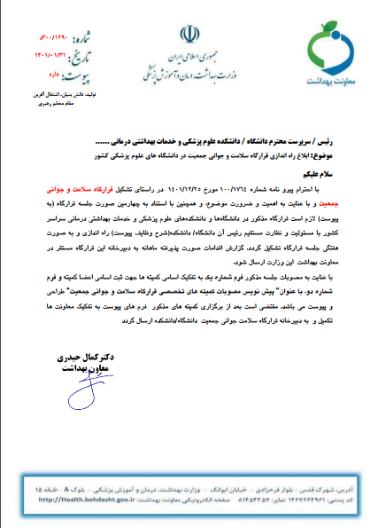
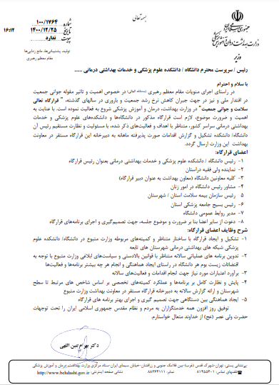

خلاصه ونتیجه گیری
•پیرو رهنمودهای مقام معظم رهبری در ارتباط با بازنگری جدی و علمی در سیاست های جمعیتی و براساس رهنمود مقام محترم وزارت، دفتر اداره جوانی جمعیت نیز، به عنوان متولی اوامر رهبری و سیاستهای جوانی جمعیت می باشد.پس لازم است در جهت نیل به هدف نهایی جوانی و پویایی و بالندگی و رشد مناسب جمعیت کشور آموزش در راستای فرزندآوری بوده و مشاوره صحیح داده شود.

پرسش و تمرین

1-سیاست جمعیتی را تعریف نموده توضیح دهید چرا مسئولان کشور سیاستهای افزایش جمعیت را لازم
می دانند؟

2-چالشهای مهم جمعیت را که بر باروری تاثیر می گذارند ،فهرست نمایید؟

3-وظیفه ما را در قبال اجرای قانون جوانی جمعیت توضیح دهید؟

4-اهم مفاد برنامه جوانی جمعیت را که مرتبط با وزارت بهداشت می باشد، شرح دهید؟

فصل چهارم: فوائد روانی، اقتصادی و سایر آثار داشتن خانواده پرجمعیت وآثار و پیامدهای نامناسب تعداد کم فرزند و بعد کوچک خانوار

اهداف آموزشی
انتظار می رود فراگیر پس از مطالعه این درس بتواند :

1-مزایای داشتن فرزند و خانواده پرجمعیت را در ابعاد مختلف روحی وروانی ،اجتماعی و اقتصادی توضیح دهد.
2-معایب و پیامدهای تعداد کم فرزند و تک فرزندی را از جنبه های فردی و اجتماعی و اقتصادی شرح دهد.

3-ثبت آموزشهای مرتبط با فرزندآوری را به طور صحیح انجام دهد.

مقدمه
خانواده یکی از قدیمی ترین و در عین حال مهم ترین گروه ها در جوامع مختلف است که هسته اصلی حیات اجتماعی جوامع را تشکیل می دهد.
انسانها جامعه پذیــری و چگـونگی زندگی اجتمــاعی را در درون خانــواده می آموزند. منابع انسانی از مهم ترین عوامل در روند توسعه هر جامعه ای است. جمعیــت و نیروی انسانی اجزای اصلی برنامه ریزی ها در سطوح مختلف ملی و منطقه ای بوده و خانواده می تواند نقش مهمی در پرورش افراد توانمند و کارا برای جامعه داشته باشد.کارکرد دیگر خانواده مراقبت از سالمندان و کودکان و ایجاد آرامش روحی و روانی برای اعضا ، باروری و تولید نسل است که فوائد روانی، اقتصادی چشمگیری را به همراه داشته و از بروز پیامدهای نامناسب تعداد کم فرزند در خانواده پیشگیری می کند. که در جهت دستیابی به خانواده ای پرجمعیت وشاد می بایست مزایای فرزندآوری بیشتر و معایب تک فرزندی آموزش داده شده و پیگیری زوجین نابارور و آموزش زایمان طبیعی در راس اقدامات قرار گیرد.

مزایای فرزندآوری
بدون تردید فرزند آوری و پدر و مادر شدن یکی از پر احساس ترین تجربیات هر انسانی است. این تمایل فطری است و برای تداوم نسل و بقاء انسان ها ضروری می باشد. لازم است بدانید در متون علمی منع مطلق سنی برای
بارداری وجود ندارد اما هر چه سن مادر در بارداری کمتر باشد بهتر است، در سنین بالاتر نیز احتمال بارداری و فرزندآوری سالم با مراقبت های لازم میسر است. در سالهای اخیر 50 تا 70% زنان باردار در آمریکا و کشورهای اروپایی، در سن بالای 40 سال بوده است. در کانادا هم 11 درصد کسانیکه برای اولین بار مادر می شوند بالای 35 سال سن دارند.
تولد نوزاد، نشانه دیگری از معجزه عشق و زندگی میان زوجینی است که پیوندشان را مستحکم‌تر کرده‌اند. نخستین کلمه‌ای که کودک به زبان می‌آورد، اولین قدمی که برمی‌دارد، نخستین دندانی که در می‌آورد، اولین جشن تولدی که برایش گرفته می‌شود و ... از نقاط عطف زندگی زناشویی به شمار می‌آیند. یکی از بهترین هدایایی که زوجین می‌توانند به یکدیگر بدهند و پیوندشان را مستحکم کنند، تولد فرزند است. باید بدانید که بارداری و شیردهی فوائد بیشماری دارد که در ادامه به برخی از آنها اشاره می شود:
فوائد بارداری و شیردهی:
- نسبت سرطان سینه در زنانی که بچه ندارند (نولی پار) به زنانی که 2 و بیشتر بچه دارند (مولتی پار) 1.2 تا 1.7 برآورد شده است. یعنی حاملگی اثر پیشگیری کننده بر سرطان پستان دارد.
- هرچه سن اولین بارداری ای که به انتها رسیده باشد (ترم شده باشد یعنی بالای 37 هفته) پایین تر باشد، این اثر محافظتی بیش تر است.
- این اثر محافظتی بارداری بر روی سرطان پستان تا 10 سال است. پس منطقا هرچه اولین بارداری زودتر و آخرین بارداری دیرتر باشد، به طور کلی ضریب محافظتی بالاتر می رود.
- اولین علت ذکر شده برای سرطان تخمدان در کتاب های مرجع پزشکی، زایمان کم یا نازایی است.
- نولی پاریتی یا تجربه نکردن حتی یک زایمان، از عوامل خطر قطعی سرطان تخمدان است.
- مطالعات اثبات می کند یک بارداری بیش از 20 هفته، اثر محافظتی نسبت به ایجاد فیبروم در رحم زنان است. (فیبروم ها شایع ترین علت هیسترکتومی یا درآوردن رحم هستند)
- مطالعات نشان می دهد هرچه سن اولین بارداری کمتر باشد، ریسک ابتلا به فیبروم کاهش می یابد و هرچه فواصل بین بارداری ها بیش تر باشد، ریسک ابتلا به فیبروم بیشتر است.
- در مطالعه ای نسبت ابتلابه فیبروم در یک خانم نولی پار (بدون زایمان) به خانم مولتی پار (دراین پژوهش: 5زایمان) 5 برابر گزارش شده است.

- حاملگی باعث تحلیل و بهبود اندومتریوز می شود. حاملگی در بعضی افراد باعث بهبود کامل و در برخی باعث سرکوب علایم در طی حاملگی می شود. (اندومتریوز ، وجود بافت رحم در جایی غیر از رحم است که مشکلات زیادی به وجود می آورد)
- مطالعات متعدد نشان می دهد که شیردهی باعث کاهش سرطان های پستان و تولیدمثلی می شود.
- پژوهش ها نشان می دهد خانم هایی که حداقل به مدت دو سال تجمعی شیردهی داشته اند، در آینده 23% کمتر به بیماری های قلبی عروقی مبتلا می شوند.
- در مطالعه ای نشان داده شد هر 12 ماه شیردهی، ریسک ابتلا به سرطان پستان را 4.3% کاهش می دهد. هر بارداری و زایمان هم این ریسک را حدود 7% کاهش می دهد.
- حداقل میزان شیردهی به ازای هر کودک 18 ماه و حداکثر آن 24 ماه باید باشد تا بهترین اثر بخشی شیردهی را در محافظت از بروز سرطان پستان در مادر داشته باشیم.
- بیشترین اثر محافظتی برای مادران شیرده به ازای هر کودک شیردهی به مدت 2 سال تمام می باشد
- با پیروی از رژیم غذایی سالم، ورزش و اجتناب از عوامل مضر پیش از آغاز بارداری، فرصت باروری و به دنیا آوردن فرزند سالم را به دست آورید.
- درباره انتظارات و ایده‌هایتان برای بچه‌دار شدن با همسرتان گفتگو و برای آن برنامه‌ریزی کنید.
- اگر پس از یک سال تلاش، باردار نشدید، به پزشک مراجعه کنید.
- اگر اضافه‌وزن دارید، با ورزش کردن و کاهش وزن می‌توانید احتمال باروری را افزایش دهید.

- ورزش پیش از بارداری سبب حفظ و بهبود تندرستی مادر می‌شود تا بتواند نوزاد خود را سالم به دنیا آورد.
- ورزش در حین بارداری، می‌تواند سبب نیرومند شدن عضلاتی شود که از مفاصل و ستون فقرات مادر حفاظت می‌کنند.
- سیگار کشیدن و مصرف الکل، احتمال ناباروری و سقط‌ جنین را افزایش می‌دهد.
- بهتر است زنان مصرف اسید فولیک را قبل از بارداری شروع و تا سه ماهه نخست بارداری ادامه دهند تا بارداری سالم تری را تجربه کنند.
بررسی هاي کشوري نشان می دهد که زوجین ایرانی تمایل به داشتن بیش از 2 فرزند دارند. تحقیق کشوري انجام شده در سال 1393 نشان داد: زوج هایی که تازه ازدواج می کنند خواهان داشتن 3/2 فرزند هستند. نتیجه نظرسنجی از زوجین ایرانی که 6-5 سال از ازدواج آنها گذشته است نشان می دهد که تمایل به داشتن 8/2 فرزند دارند. در حال حاضر حدود 19 درصد خانواده هاي کشور تک فرزند هستند. در خیلی از موارد غفلت از فرزندآوري به موقع باعث می شود که خانواده ها نتوانند به تعداد فرزند دلخواه خود دست یابند.

باید بدانید که افزایش سن خانم ها باعث کاهش شانس باروري موفق می شود. دلیل آن هم این است که ممکن است فرد با افزایش سن به برخی بیماري هاي مزمن مانند فشار خون، دیابت، بیماري هاي قلبی و ... مبتلا شود که در صورت بارداري نیازمند مراقبت هاي بیشتر بوده و احتمال بارداري هاي نیازمند مراقبت و توجه ویژه را افزایش می دهد. همچنین به تاخیر انداختن بارداري، احتمال ناباروري، عوارض حاملگی، عوارض جنینی و مشکلات هنگام زایمان را افزایش می دهد.
به همین خاطر است که باید همه زوج ها در اولین فرصت ممکن به تعداد فرزند دلخواه خود دست یافته و از تاخیر هاي بدون دلیل پرهیز کنند. به یاد داشته باشیم که از دست دادن فرصت هاي خوب، همیشه قابل جبران نیست.

تک فرزندی

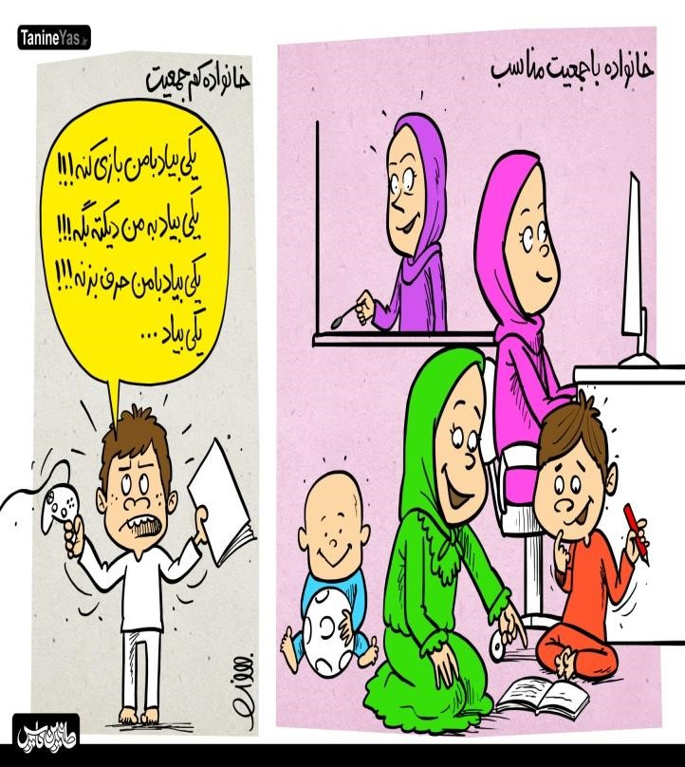
اگرچه عوامل بسیار زیادی در گرایش به تک فرزندی می توانند نقش داشته باشند، نتایج بررسی ها نشان می دهد عدم آگاهی از پیامدهای تک فرزندی نقش مهمی بر رواج این پدیده دارد. احتمال تک فرزندی با افزایش تحصیلات و اشتغال زنان افزایش می یابد. تک فرزندی از جنبه های مختلفی در سطح خانواده و جامعه قابل بررسی است. در زیر به برخی از آنها اشاره می شود:

- معایب تک فرزندی از بعد خانواده
ممکن است کودک احساس کند که:
- تنها است.
- نمی تواند با خواهر/ برادر خود تعامل داشته باشد.
- در خانه ای که زندگی می کند فضای کودکی وجود ندارد، چون همیشه تعداد بزرگسالان بیشتر از کودکان است.
- برای بهتر بودن در درس و دیگر فعالیت ها تحت فشار بیشتری از طرف خانواده است.
- به خاطر دلواپسی های بیش از حدی که والدین بریا محافظت از او دارند، از آزادی های لازم و متناسب سن خود برخوردار نیست.
ممکن است کودک:
- به دلیل توجه زیاد پدر و مادر و سایر بستگان نزدیک از اعتماد به نفس کمتري برخوردار باشد.
- به دلیل نداشتن خواهر/ برادر فرصت تجربه برخی از احساسات و چگونگی کنترل و مدیریت آن ها را نداشته باشد.
- به دلیل نداشتن ارتباط با خواهر/ برادر در ذهن و خیال خود با دوستان خیالی بازي کند.
- بخاطر مراقبت بیش از حد پدر و مادر، از دخالت آنها در کارش خسته شود.

- به دلیل نداشتن برادر/ خواهر و ارتباط با آن ها تمایل (بیش از حد) به اسباب بازي و حیوانات داشته باشد.
- تحمل کمتر و حساسیت بیشتر نسبت به رفتار دیگران داشته باشد (انتظار رفتار خلاف خواسته خود را نداشته و معمولا هر مخالفت را بدون دلیل و به خاطر نیتی خاص تفسیر می کند.)
- به دلیل ارتباط کمتر با کودکان و تماس بیشتر با بزرگسالان، مقتضاي کودکی خود را بروز ندهد و رفتاري مانند بزرگسالان داشته باشد (نتواند آن گونه که لازم است بچگی کند).
- به دلیل خود محوري، سختتر با دیگران ارتباط برقرار کند/ دوست پیدا کند.
- به دلیل نداشتن الگویی از جنس مخالف در خانواده، آسیب پذیري بیشتر از لحاظ جنسی و روابط اجتماعی داشته باشد.
مواردي که باید همواره به یاد داشت:
- مهد کودك می تواند محیط مناسبی براي فرزندان شما در برخی از ابعاد باشد ولی به هیچ عنوان نمی تواند جاي خواهر/ برادر را براي فرزند شما پر کند.
- والدین تک فرزند، فرزندان خود را از داشتن خواهر/ برادر محروم می کنند.
- فرزندان پدر و مادري که تک فرزند هستند نیز وابستگانی مانند: خاله، عمه، عمو و دایی نخواهند داشت.

- معایب تک فرزندی از بعد جامعه
- رواج تک فرزندي باعث می شود که جمعیت کشور رو به پیري برود و فضاي جوانی و شادابی کمتر دیده شود.
- رواج تک فرزندي و تداوم آن در جامعه باعث می شود که در طول زمان جمعیت کشور کم شود.
- کاهش نسل جوان و پیرشدن جمعیت، می تواند چرخه تولید و اقتصاد جامعه را تحت تاثیر قرار دهد.
- زمانی که نیروي کار فعال و پویاي جامعه کم باشد، آن جامعه بیشتر دچار رکود اقتصادي و تولید خواهد شد.
- با توجه به اینکه تمایل به تک فرزندي در خانواده هاي تحصیلکرده بیشتر دیده می شود، می تواند سبب کاهش متوسط ضریب هوشی جامعه شود.
- با توجه به زیاد شدن امید به زندگی، تک فرزندان نمی توانند به راحتی همه مسوولیت نگهداري از پدر و مادر مسن خود را تقبل کنند و بنابراین نیاز به خانه ها و محل هاي نگهداري سالمندان افزایش می یابد.

خلاصه ای از تبعات منفی تک فرزندی بر سلامت جسمی، روانی و اجتماعی:
- تبعات منفی بر سلامت جسمی:
- افزایش احتمال چاقی در مقاطع مختلف سنی
- کم شدن فعالیت جسمی و افزایش ساعت تماشای تلویزیون
- افزایش احتمال بیماری روماتیسم مفصلی جوانان
- افزایش احتمال وقوع سرطان ALL (با قطعیت کمتری نسبت به موارد فوق)

- تبعات منفی بر سلامت روانی:
- افزایش احتمال اختلالات شخصیتی نسبت به جامعه عمومی
- افزایش احتمال ابتلا به اختلالات گفتاری
- پایین تر بودن سطح شاخص های بهداشت روان (استرس، افسردگی و ...) در دانش آموزان تک فرزند
- تبعات منفی از دست دادن تک فرزند بر جنبه های مختلف سلامت جسمی و روانی والدین، از جمله ابتلا به افسردگی و بیماری های مزمن بسیار بیشتر از خانواده های چندفرزند می باشد.

- تبعات منفی بر سلامت اجتماعی:
- افزایش احتمال طلاق در بزرگسالی که حتی تا 3 برابر احتمال طلاق را در مردان تک فرزند افزایش می دهد.
- صفاتی همچون خوش بینی به آینده، وظیفه شناسی، قابل اعتماد بودن، رقابت جویی، خطرپذیری در محیط کار کمتر است.
- افزایش احتمال ارتکاب به جرائم خشونت آمیز در پسران تک فرزند
- سوء رفتارهای جنسی از جمله تمایل به ارتباط با دوست پسر در دختران تک فرزند بیشتر است
- تک فرزند به هنگام ورود به جامعه از حیث رفتارهای تعاملی از مهارت کمتری برخوردار است، چراکه قرار بوده این مهارت را در آزمایشگاه خدادادی خانواده (در عمل) و با وجود خواهر و برادر یاد بگیرد.
- لازم به ذکر است مطالعاتی نیز منتشر شده اند که به جنبه های مثبت تک فرزندی پرداخته اند ولی تعداد آنها در قیاس با مطالعاتی که به تبعات منفی آن پرداخته اند کمتر است. مطالعات متعدد در چین بر این باورند که به موازات افزایش تعداد خانواده های تک فرزند باید انتظارات تغییرات گسترده ای را در رفتار جامعه چین داشت به طوری که از آن به عنوان "بمب ساعتی رفتاری" نام برده اند.
آسیب های تک فرزندی با رویکرد روانشناسی و علوم تربیتی:
1- رواج فرزندسالاری:
در خانواده های تک فرزند بیش از حد به خواسته ها و مطالبات فرزند توجه شده و اغلب افراط و زیاده روی والدین در برآوردن خواسته های تنها فرزندشان مشاهده می شود.
توجه افراطی و لوس کردن: والدینی که قصد داشتن فقط یک فرزند را دارند، از اول می دانند که این تنها بچه آنها خواهد بود، پس چرا برایش همه کار نکنند؟ از سوی دیگر اگر والدین بعداً متوجه شوند که فرزندشان تنها بچه آنها خواهد بود، خیلی احساس ناتوانی و بی کفایتی می کنند، بنابراین همه کاری بریا تسکین خودشان انجام می دهند، به خصوص اگر فرزندشان با ناز درخواست کند.
در خانواده های چند فرزندی بچه های دوم و سوم خیلی وقت ها با اسباب بازی های خواهر و برادر خود بازی می کنند و لباس های خواهر و برادر بزرگتر را می پوشند. منظور این نیست که بچه های خانواده های پرجمعیت نیاز به توجه ندارند، آنها می آموزند که کم تر درخواست و تقاضا بکنند.
توجه افراطی که والدین تک فرزند به سختی می توانند از آن اجتناب کنند، بر دو نوع است، مادی و عاطفی که گاهی اوقات با یکدیگر هم پوشانی دارند. اغلب والدینی که پول زیادی صرف خرید اسباب بازی می کنند در اصل سعی دارند که در وهله اول به خودشان و بعد تنها فرزندشان به خاطر نداشتن برادر یا خواهر احساس خوبی بدهند. فکر می کنند "چرا نخرند؟ ما که فقط یک بچه داریم". این شعاری است که می تواند برای مغز والدین سم باشد. چرا به پسرم کمک نکنم بند کفشش را ببندد؟ و ...
حفاظت بیش از حد و بیش تیماری: ما در دنیایی زندگی می کنیم که اخبار ترسناک زیادی را می شنویم. این ترس توسط برنامه های خبری، وقایع ترسناکی که در شهر و محله از این و آن می شنویم، صحبت هایی که با دوستان و همسایه ها داریم و ... بیست و چهار ساعته وارد خانه های ما می شود، حملات تروریستی، جنگ ها، رکود اقتصادی، دزدی و .... به فرزندان مان دایماً اخطار می دهیم که با غریبه ها حرف نزنند، تمام وقت و از همه طرف مواظب آنها هستیم. گرچه منطقی است که جانب احتیاط را بگیریم تا این که بعداً تاسف نخوریم، اما هر قدر هم که بخواهیم نمی توانیم امنیت صد در صدی تک فرزند خود را تامین کنیم. حتی اگر این کار را بتوانیم انجام دهیم تا کی خواهیم توانست که آن را ادامه دهیم؟ والدین بچه های تک فرزند با مشکل حفاظت بیش از حد از فرزند مواجه هستند. آنها تصور می کنند که دخالت در تمامی جنبه های زندگی تک فرزند خود امری طبیعی و بخشی از رابطه آنهاست. بنابراین میل به بیش تیماری بچه در این خانواده ها بالاست. این درحالیست که به جای اینکه بیش تیمار باشیم باید به بچه خود تکنین هایی را آموزش دهیم که بتواند مسایل و مشکلاتش را به شیوه ای منطقی تشخیص و تفکیک کند.
2- بلوغ زودرس:
اگر فرزند تک باشد به ناچار باید در کنار بزرگسالان پرورش یابد. در نتیجه او تجربه ای از کودکی و نوجوانی خود نداشته و یک دفعه پرشی به دوران مسئولیت پذیری بزرگسالان خواهد داشت. به همین دلیل از لحاظ روحی و

روانی بسیار سریع رشد کرده و دنیا را از دید بزرگسالان می بیند. حضور در چنین خانواده ای که فقط شامل بزرگسالان است سبب بلوغ زودرس کودک می شود. این کودکان از نظر جسمی نشانه های بلوغ را دارند ولی تجربه کافی ندارند. در این شرایط در هر دو جنس ممکن است رفتارهای ناهنجار بروز نماید.
برخورد با بچه همانند یک فرد بالغ: والدین تک فرزند ممکن است خانواده خود را به صورت سه تفنگدار ببینند: آنها با هم غذا می خورند، با هم به سفر می روند، با هم در اجتماع هستند و با هم به مهمانی و مجالس می روند. در این خانواده ها حتی ممکن است به بچه صدای قوی در تصمیمات خانوادگی داده شود، کودکی که چنین قدرتی به او داده شده ممکن است تصور کند که بخشی از زندگی زناشویی والدین خود می باشد و برای رفع تضاد بین والدین می تواند اظهار نظر کند. یادمان باشد کودکی نکردن در زمان مخصوص به خودش با هیچ چیزی قابل جبران نخواهد بود.
3- کم شدن روابط اجتماعی:
فضای زندگی خانوادگی توام با فرصت های کافی برای روابط متقابل و متنوع بوده، برای فرزندان الگوهای رفتاری و زمینه های تبادل تجارب و تمایلات و عواطف را به وجود می آورد و از عوامل موثر در بهبود مهارت در روابط اجتماعی است. زندگی در کنار خواهر و برادر روحیه جامعه گرایانه کودک را تقویت می کند.
گرایش به انزوا، ضعف در برقرار ارتباط با همسالان، توجه بیش از حد به بازی های رایانه ای و انفرادی و ترس از حضور در گروه های اجتماعی در تک فرزند ها بیشتر دیده می شود.
4- کاهش انسجام خانواده:
یکی از مولفه های خانواده منسجم، پیوندهای عاطفی و میزان وابستگی فرزندان به والدین و بالعکس است. در خانواده های تک فرزند میزان وابستگی در افراط یا تفریط است، به این معنا که گاهی فرزند به دلیل اشتغال والدین مورد بی مهری و بی توجهی قرار می گیرد و گاهی نیز در کانون توجه بیش از حد والدین است.
احساس تنهایی و فرهنگ استقلال طلبی در تک فرزند ها بیشتر دیده می شود. در کلان شهرها که اصولا خانواده ها جدا شده از شبکه های خویشاوندی هستند شاهد آمار کودک آزاری هستیم.
5- جایگزینی رسانه:
کم شدن ارتباطات کلامی در خانواده های کم جمعیت سبب حاکمیت رسانه های تصویری می گردد. کودک یا نوجوانی که از تنهایی رنج می برد به دنبال جایگزینی برای اوقات فراغت خود است در نتیجه به بازی های رایانه ای و دنیای مجازی رو می آورد. این امر تغییر الگوی ارتباطی در خانواده را به همراه دارد .

مطالعات نشان میدهد تکفرزندی نتیجه هر عامل یا عواملی که باشد، تغییر بنیادینی نه فقط در ساختار جمعیتشناختی و روند اجتماعی شدن خانواده بلکه در جنبههای مختلف عملکردی و همه ابعاد شخصیت فرد در آینده ایجاد میکند.
- توافقپذیری در چند فرزندان بیشتر از تکفرزندان و بعد روانرنجوری در تکفرزندان بیشتر از چندفرزندان است. چندفرزندان افکار، ارزشها و موقعیتهای جدید را راحتتر میپذیرند در نتیجه با تغییر آسانتر کنار میآیند و مشکلات احتمالی را بهتر حل میکنند.
- تابآوری در نوجوانان خانوادههای چندفرزند بیشتر از تکفرزندان است. تابآوری از طریق سطوح عواطف مثبت باعث تقویت عزت نفس و مقابله موفق با تجربههای منفی میشود. هر چه فرد قدرت بیشتری در تابآوری، مقابله با مشکلات و فشارهای روانی زندگی را داشته باشد، کمتر در معرض آشفتگیهای هیجانی و روانی قرار میگیرد و از سلامت و بهزیستی روانی بهتری بهرهمند میشود حال با توجه به اینکه والدین تک فرزندان در بیشتر مواقع اجازه نمیدهند که فرزندانشان با احساسات سخت و ناراحتکننده روبهرو شوند و یا امکان آشکار شدن این نوع احساسات را برای او فراهم نمیکنند، تحمل وی را در برابر این نوع احساسات و همچنین رویارویی با مشکلات ضعیف خواهند کرد که این خود باعث کاهش تاب آوری در این افراد میشود.
در واقع توجه افراطی والدین به این کودکان موجب تقویت غرور کاذب در فرزند میشود و توقعات او را در سطحی بالا میبرد که تحمل شکست و ناکامیها را برای وی در جامعه دشوار میکند. تحقیقات متعددی بر حمایت بیش از حد والدین خانوادههای تک فرزند صحه گذاشته و معتقد است فرزند را با روحیه حساس و ضعیف تربیت میکنند که باعث میشود در تنظیم هیجانات و کنترل خود نسبت به چند فرزندان ضعیفتر عمل کنند. هر چه حمایت آنها از تنها فرزندشان بیشتر شود، قدرت تحمل و ابهام وی در رویارویی با مشکلات کاهش مییابد و از این رو بسیار شکننده و آسیب پذیر میشوند .
- به استناد برخی مطالعات هوش هیجانی در بین نوجوانان خانواده‌های چند فرزند از تکفرزندان بالاتر است. در واقع چندفرزندان کاربرد صحیح هیجانها را بهتر میآموزند که این قدرت تنظیم احساسات موجب افزایش ظرفیت شخصی براي تسکین دادن خود، درك کردن اضطرابها، افسردگیها یا بیحوصلگیهاي متداول میشود. تکفرزندانی که به لحاظ خودکنترلی ضعیفاند، دائماً با احساس ناامیدي، افسردگی، بیعلاقگی به فعالیت دست به گریباناند، در حالی که افراد با خودتنظیمی بالا با سرعت بیشتر میتوانند ناملایمات را پشت سر گذاشته و میزان مشخصی از احساسات را با تفکر همراه نمایند.
پژوهشها نشان میدهد فرزندان خانوادههای چندفرزند از پذیرش اجتماعی و هوش هیجانی بیشتری نسبت به فرزندان خانوادههای تکفرزند برخوردارند.
- با توجه به اینکه هوش اخلاقی به این حقیقت اشاره دارد کـه انـسان به صورت ذاتی اخلاقی یا غیراخلاقی متولد نمـیشـود بلکـه یـاد میگیرد که چگونه خوب باشد، محیط خانواده در یادگیری و افزایش هوش اخلاقی در کودک حائز اهمیت است. مطالعات نشان میدهد مسئولیتپذیری نیز که یکی از ابعاد هوش اخلاقی است، در چندفرزندان بیشتر از تکفرزندان است؛ والدین چندفرزند بیشتر از تکفرزندان مسئولیت امور هرچند کوچک و جزئی را به فرزندان واگذار میکنند. مسئولیت پذیری یک الزام و تعهد دروني از سوی فرد برای انجام مطلوب فعالیتهایي است که بر عهده او گذاشته شده است. روانشناسان معتقدند مسئولیت پذیری امری وجودی است که از طریق تعلیم و تربیت شکوفا ميگردد. از این رو هر چه انسان آگاهتر باشد بیشتر احساس مسئولیت خواهد کرد.
- برخی مطالعات نشان میدهد امید به زندگی در نوجوانان خانوادههای چندفرزند بیشتر از تکفرزندان است؛ چندفرزندان امیداواری خوبی دارند، هنگام رویارویی با موانع و رویدادهای تنشزا، آنها را به عنوان چالش در نظر میگیرند و نه تهدید؛ بنابراین میتوانند با موانع و احساسات منفی بهتر مقابله کنند. امیدواری، میتواند در فرد یا گروه انرژی ایجاد کند و به همین دلیل نوجوانانی که امیدوار هستند، بهتر از دیگر نوجوانان قادر به مراقبت از خویشتن هستند.
- تکفرزندان معمولا با صفاتی چون خودخواهی و خودپسندی توصیف میشوند. تک فرزندان توجه بیش از حد و تحسین مفرط از والدین و پدربزرگ و مادربزرگ دریافت میکنند که باعث میشود نقاط ضعفی در شخصیت خود پرورش دهند از جمله خودخواهی و بیکفایتی اجتماعی. حمایت بیش از حد والدین و نادیده گرفتن بیش از حد رفتارهای منفی کودک توسط والدین در تک فرزندان بیشتر است که این امر به فرزندسالاری در خانواده دامن میزند.

خانواده‌های تک فرزند آرزوهای زیادی برای کودک خود دارند و این خواسته معمولا آنها را از رشد طبیعی کودک در آینده پیشرو منحرف میکند و از آنجایی که آنها فقط یک فرزند دارند فکر میکنند که چنانچه تلاش‌های آنان خوب از آب درنیاید شکست خواهند خورد و دیگر شانسی ندارند. پدر و مادرهایی که سعی کرده‌اند کودک خود را از همه چیز محافظت کنند و اضطراب او را کاهش دهند، در واقع موجب تشدید استرس فرزند خود شده‌اند اما خانواده‌هایی که بلافاصله برای کمک به کودک خود نمی‌شتابند، فرزندانی دارند که یاد گرفته‌اند وحشت خود را کنترل کنند، خانواده‌هایی که چند فرزند دارند بچه‌ها باید از صبر و حوصله زیاد برخوردار باشند زیرا مجبورند صبر کنند تا نوبت آنها برسد تا در کانون توجه والدین قرار گیرند. در این خانواده‌ها فرصت، حرف اول را می‌زند و باید زمان تقسیم بندی شود چرا که محدود است و حق تقدم فردی به فرد دیگر باید رعایت شود چرا که ممکن است نیاز آنها اولویت و تقدم داشته باشد، ولی در خانواده‌های تک فرزند همه می‌دانند که او در اولویت است و بر همه چیز تقدم دارد از طرفی، تک فرزند در خانهاي زندگی میکند که فضاي کودکی وجود ندارد، چون همیشه تعداد بزرگسالان بیشتر از کودکان است و کودک هیچوقت نمیتواند تجربه دوستداشتنی و خاطرات بهیادماندنی از ارتباط با همسالان همواره در دسترس یعنی خواهر و برادر داشته باشد و به همین شکل در بزرگسالی نیز پیوندهای سودمند، کمکرسان و همدلانه خواهر و برادری را نخواهد داشت.

علاوه بر اینکه والدین همواره نگران تک فرزند خود هستند،کودک نیز در سن بزرگسالی همواره نگران والدین خود است زیرا بجز خودش فرد دیگری نیست که از والدینش مراقبت کند و این یک بحران جدی برای خانواده های تک فرزند در سالهای آینده است. مطالعات نشان میدهد عدم تعدد فرزند عاملی برای تنهایی سریع والدین، کاهش کارآمدی و ناپختگی شخصیت آنها قلمداد میشود. تکفرزندان نه تنها خودشان در تنهایی و بدون داشتن خواهر و برادر زندگی میکنند بلکه فرزندانشان نیز در خلاء ناخواستهی محروم بودن از بستگان درجه یک (خاله، عمه، عمو، دایی) زندگی خواهند کرد.
علاقه و روابط عاطفی کـه بین فرزندان در خانوادههای چندفرزند بـه وجـود مـی آیـد بـر فراینـد صـمیمیت خانواده تأثیرگذار است. وجود روابط صمیمانه بین اعضای خانواده از اهمیت خاصی برخوردار است. چنین روابطی بر بهزیستی فیزیکی، روانشناختی و توانایی افراد در جهت عملکرد موثر در زمینههای مختلف فردی، خانوادگی و شغلی موثر است. از آنجایی که خانواده نخستین نهاد زندگی اجتماعی کودک است، لذا در شکلگیری عادتها و اندیشههای اجتماعی نوجوان نقش بسیار مهمی دارد. صمیمیت و جنبههای عاطفی روابط والدین و فرزندان در شکلگیری رفتار و دیدگاههای اجتماعی آنها بسیار تاثیر گذار است. در خانوادههایی که رفتارهای محبتآمیز بیشتر است معمولا نوجوانان نیز با رفتارهای اخلاقی مثبت و احترام به دیگران و انگیزه پیشرفت رشد مییابند. رفتارهای محبتآمیز و صمیمیت در خانوادههایی که چند فرزند دارند به دلیل وجود روابط خواهر و برادری بیشتر است به این دلیل که علاوه بر وجود علاقه بین والد و فرزند، روابط عاطفی میان خود فرزندان نیز شکل میگیرد و این موضوع به رشد و بالندگی خانواده کمک میکند، در خانوادههای رشدیافته، افراد آزادانه باهم درددل میکنند و برای امور خانواده برنامهریزی مینمایند و اگر چیزی مزاحم اجرای برنامهها گردید با انعطافپذیری، خود را با آن تطبیق میدهند و در چنین خانوادهای است که زندگی آدمی و احساسات بشری از هز چیز دیگری مهمتر است. همدلی و همسویی با افراد خانواده، عشقورزی و سهولت در برقراری ارتباط با افراد همسن در جامعه و مدرسه، از اصلیترین ویژگیهای فرزندان خانوادههای چندفرزند است.
ابراز عواطف مثبت و خوشایند والدین با فرزندان و خواهر و برادرها با یکدیگر، در خانوادههای چندفرزند، دوستی و علاقه میان آنها را پدید میآورد و آن را افزایش میدهد و این موضوع بر استحکام، انسجام و شدت روابط اعضا با یکدیگر میافزاید. خانوادههایی که از انسجام خوبی برخوردارند میتوانند با عوامل تنشزا یا بحران به خوبی سازشیافته یا آن را پشت سر گذارند. از طرف دیگر در خانوادههای تکفرزند عموما تصمیمگیری و برنامهریزی و مدیریت خانواده به عهده تکفرزند میافتد و فرزندسالاری و حکمرانی فرزند در خانواده موجب کاهش انسجام خانواده میگردد. در متون دینی نیز از فرزند با تعابیري همچـون میـوه دل و نـور دیـده، مایه خوشبختی و کسی که انسان را یاري میکند، و نیز مایه رحمت و غفران الهی یاد شده اسـت.
از طرف دیگر افسردگی والدین پس از بزرگ شدن و ازدواج فرزندان در خصوص خانوادههای تک فرزند به شدت بیشتر احساس میشود. خصوصا خانوادههایی که در سالهای اول ازدواج تنها فرزند خود را به دنیا آورده باشند به ناگاه در سن حدود چهل سالگی دوباره تنها میشوند. تعداد فرزندان بیشتر در نسلهای قبل، میتوانست مانعی برای افسردگی والدین باشد. بچهها پشت سر هم به دنیا میآمدند و دیگر مجالی برای ننپروری فرزندان وجود نداشت. اگر بچه غذایش را نمیخورد، بچه دیگری فورا غذایش را میخورد. هیچ کس تنها کانون توجه خانواده نبود اما تکفرزندهای امروزی، آنقدر توجه بیدریغ والدین را میبینند که با وارد شدن به جامعه و دیدن کوچکترین بی توجهی، سرخورده میشوند.
همچنین فرض وارد آمدن آسیب به تکفرزند مثل معلولیت یا مرگ وی میتواند بنیان خانواده را نابود کند و چنانچه در مواردی مشاهده شده است که موجب عدم امکان ادامه حیات اجتماعی برای پدر و مادر میشود. در بسیاری موارد امکان فرزند آوری نیز برای پدر و مادر فراهم نیست و سرنوشت نامعلومی را برای آنها رقم می زند.
به طور کلی با نوجه به اینکه خانواده در حکم یک نظام و سیستم است، در خانواده تکفرزند، این سیستم به شکل یک مثلث درخواهد آمد و ارتباطها بسیار محدود است و فرزند فقط با پدر و مادر بزرگسال خود تعامل دارد و بسیاری از روابط اجتماعی شکل نخواهد گرفت. حال زمانی که تعداد فرزندان افزایش مییابد این نظام ارتباطی به صورت توانی افزایش مییابد و گسترش پیدا میکند. تعامل فرزند با پدر و مادر و خواهر و برادر و ارتباط چهره به چهره، روشهای حل مسئله، تعامل ،همدلی، صمیمیت، گذشت و تفکر خلاق شکل خواهد گرفت و خانواده شباهت بیشتری به جامعه واقعی پیدا خواهد کرد و کودک میتواند در این حالت نمونهای از تعاملات و ارتباطات موجود در اجتماع واقعی را ببیند و نحوه صحیح برخورد با مسائل و موضوعاتی که در آینده در جامعه با آنها مواجه خواهد شد را بیاموزد و تمرین کند.

ناباروری
تعریف:
باروري يا توانايي داشتن فرزند و موفقيت در فرزندآوری، یکی از مهمترین اتفاقات زندگی مشترک برای همه زوجین است و نقطه مقابل آن يعني ناباروري با ايجاد اختلال در توليد مثل، همواره پيامدهاي متعدد و اغلب ناخوشایندی را برای زوجين ایجاد می نماید. به طور کلی، احتمال ناباروری زمانی قوت می گیرد که زوجین به مدت یک سال یا بیشتر مقاربت داشته باشند و از هیچ روش پیشگیری از بارداری استفاده نکنند، ولی باردار نشوند. در این میان، توصیه می شود خانم هایی که سن 35 سال و بالاتر دارند به جای یک سال، 6 ماه پس از مقاربتی که منجر به بارداری نشده، برای بررسی بیشتر به پزشک/ ماما مراجعه نمایند.
شیوع:
ناباروری یک مشکل نسبتاً شایع جهانی است و معمولا در 10 تا 15 درصد زوجین مشاهده می شود. بررسی های کشوری نشان می دهد در کشور ما شیوع عمری ناباروری در زوج ها 3/20 درصد می باشد و می توان گفت در کل کشور 3268115 زوج ایرانی در طول عمر خود هر نوعی از ناباروری اولیه و یا ثانویه را تجربه می کنند.
براساس آخرین مطالعه انجام شده در ایران در سال 1398، میزان شیوع عمری ناباروری اولیه و ثانویه در زنان ایرانی در هر ازدواج در کل کشور به ترتیب 9/11 و3/15 درصد است.
علل:
عوامل متعددی به عنوان عوامل خطر ابتلا به ناباروری شناسایی شده اند. عواملی همچون اندومتریوز، سندرم تخمدان پلی کیستیک، فیبروم رحم، پولیپ های اندومتریال و یائسگی زودرس در زنان می توانند ناباروری ایجاد کنند. در مردان نیز مواردی همچون واریکوسل، بیضه نزول نیافته به عنوان عوامل خطر ناباروری مطرح هستند. از طرفی عواملی نظیر سن، چاقی، مصرف دخانیات و مواجهات شغلی و ... نیز بی تاثیر نیستند.
ذکر این نکته ضروری است که عوامل مربوط به هر یک از زوجین، یا هر دو ممکن است بر اشکال در باردار شدن تاثیر بگذارند. ناباروری مشکل زن و شوهر، هر دو می باشد و نمی توان ناباروری را فقط ناشی از علل زنانه دانست در واقع وقتی که زوجین با مشکل ناباروری مواجه می شوند هر دو باید مورد بررسی، معاینه و آزمایش لازم قرار گیرند.
سبک زندگی:
تعدادی از این عوامل خارج از کنترل انسان هستند و برخی از عوامل در طول زمان تغییر می کنند اما باید به این نکته توجه داشت که خوشبختانه بیشتر این عوامل از طریق مراقبت از خود و بهبود شیوه زندگی قابل کنترل هستند و منجر به کاهش خطر ناباروری و در عین حال افزایش موفقیت روش های درمان ناباروری می شوند. برخی از این عوامل مهم در ادامه توضیح داده می شوند:
- سن: لازم است بدانید احتمال ناباروری با افزایش سن افزایش می یابد. این مسئله به ویژه در خانم ها با کاهش تعداد و کیفیت تخمک و در آقایان با کاهش کیفیت اسپرم (نطفه مرد) نمایان می شود. با افزایش سن خانم ها عملکرد تخمدان ها و قدرت باروری کاهش می یابد به طوریکه در سنین بالاتر، زنان عدم تخمک گذاری و تاخیر در قاعدگی را تجربه می کنند. همچنین شواهدی وجود دارد که نشان می دهد با افزایش سن آقایان از قدرت باروری شان کاسته می شود. به نحویکه زمان مورد نیاز برای بارداری همسر در مردان بالای 45 سال 5 برابر مردان 25 ساله است.
- وزن: برخی خانم هایی که وزن خیلی زیاد یا وزن خیلی کم دارند ممکن است با مشکل عدم تخمک گذاری و اختلال قاعدگی مواجه شده و باروری آنها تحت تاثیر قرار گیرد. 60 درصد بیمارارن مبتلا به بیماری تخمدان پلی کیستیک نیز دارای اضافه وزن و چاقی هستند. همچنین چاقی، افزایش فشارخون، دیابت دوران بارداری، وزن زیاد کودک در هنگام تولد و سزارین را در پی خواهد داشت. کاهش وزن علاوه بر اینکه خطر ابتلا به دیابت، فشارخون بالا و بیماری قلبی را کاهش می دهد، سبب می گردد که فرد تصور خوبی از بدن خود داشته و از اعتماد به نفس بالاتری برخوردار شود. کاهش متعادل 5 تا 10 درصد وزن بدن احتمال تخمک گذاری و امکان بارداری را افزایش می دهد. از سوی دیگر، افزایش وزن در حد 5/2 تا 5 کیلوگرم در خانم هایی که وزن خیلی کم دارند ممکن است منجر به تخمک گذاری طبیعی شود.
- تغذیه: معمولا زمانی که زوجین تمایل به بارداری دارند نیاز به رزیم غذایی خاصی ندارند. مگر اینکه بنا بر تجویز پزشک برای باردار شدن نیاز به رژیم غذایی مشخصی داشته باشند. بررسی ها نشان داده اند که املاح، مواد معدنی و ویتامین ها مانند ویتامین C ، ویتامین E، سلنیوم، روی، اسید فولیک و کلسیم کیفیت اسپرم را افزایش می دهد. توصیه می گردد خانم ها استفاده زیاد از کافئین را کاهش دهند چراکه می تواند جذب آهن و کلسیم (دو ماده مغذی مورد نیاز برای بارداری و لقاح) را کاهش دهد. این ماده در قهوه، چای و شکلات دیده می شود. خوردن روزانه چربی های سالم برای افزایش باروری مهم است و افزایش چربی های مضر (چربی های ترانس) خطر ناباروری را افزایش می دهد.
- فعالیت فیزیکی: ورزش احساس خوبی را در فرد ایجاد می کند، خواب را بهبود می دهد، به کنترل وزن کمک کرده و بیماری های مزمن مانند حملات قلبی را کاهش می دهد. به یاد داشته باشید ورزش خیلی زیاد و سنگین می تواند تاثیر منفی بر باروری داشته باشد.
- سیگار: مدت زمان لازم برای باردار شدن یک خانم سیگاری دو برابر یک خانم غیرسیگاری است. سیگار کشیدن زنان و مردان، هر دو باعث کاهش باروری می گردد. همچنین سیگار سبب افزایش احتمال سقط خود به خودی و دیگر عوارض بارداری از جمله زایمان زودرس، تاخیر رشد داخل رحمی، مشکلات سلامت شیرخواران و مرگ ناگهانی شیرخوار نیز می شود. این اثرات حتی زمانی که خود بیمار سیگار نمی کشد ولی مکررا در معرض دود سیگار قرار دارد (دود دست دوم سیگار) نیز ایجاد می شود. بررسی ها نشان می دهد ترک سیگار حداقل دو ماه قبل از لقاح خارج رحمی احتمال موفقیت آن را افزایش می دهد.
- الکل: استفاده از الکل در دین اسلام به دلیل اثرات منفی بر سلامت فردی و اجتماعی حرام و ممنوع است. الکل باعث اختلال در سوخت و ساز کبد و برهم زدن تعادل هورمونی زنان و مردان می شود. علاوه بر این مصرف الکل در زنان باعث تاخیر در بلوغ تخمک و کاهش کیفیت آن و افزایش احتمال سقط می شود.
- مواد محرک اعتیادآور و مکمل های بدنسازی: مواد محرکی مانند ماری جوانا و کوکائین می توانند روی باروری زنان و مردان، هر دو تاثیرگذار باشند. همچنین این مواد روی سلامت جنین اثر می گذارند. مکمل های بدنسازی نیز ممکن است حاوی مقادیر زیادی هورمون های مردانه (تستوسترون و مشتقات آن) باشند که این ترکیبات روی تولید اسپرم سالم اثر گذاشته و همچنین ممکن است روی تولید هورمون های زنانه نیز تاثیر داشته باشند.
- مواجهات زیان آور شغلی و محیطی: عوامل شغلی و محیطی منجر به خطر ناباروری می شود لذا لازم است از تماس مستقیم با مواد شیمیایی و الوده کننده های محیطی پرهیز کنید. رانندگی طولانی مدت با وسایل نقلیه سنگین، کیفیت اسپرم را تحت تاثیر قرار می دهد. کار و نشستن طولانی مدت به شکلی که سبب گرم شده بیضه ها شود سبب آسیب به بافت بیضه خواهد شد. لذا اگر شغل مرد به گونه ای است که باید به مدت طولانی در جایی بنشیند، در محل کار و محل نشستن او باید جریان هوا برقرار باشد. حمام داغ طولانی مدت، سونا، استفاده از لباس زیر تنگ ممکن است تولید اسپرم سالم را با مشکل مواجه سازد. برخی از مواد نظیر وازلین و رنگ های شیمیایی حاوی سرب و ... برای اسپرم سمی هستند و توصیه می شود تا جایی که امکان دارد از تماس با آنها پرهیز گردد. گازوئیل، بخار ناشی از رنگ ها و اگزوز اتومبیل، مواد آلوده کننده هستند و با توجه به تاثیر این مواد روی رشد و تکامل جنین توصیه می گردد خانم های باردار تا حد امکان از آنها پرهیز نمایند. همچنین فلزات سنگین موجود در دود اگزوز سبب افزایش موادی در خون می شود که کیفیت اسپرم را کاهش می دهد. بنابراین مردان نیز باید به این مسئله توجه داشته باشند.
- سفیدکننده های حاوی کلر و دیوکسین: اغلب موادی که برای سفید کردن لباس ها و سطوح در خانه ها مورد استفاده قرار می گیرند، کلر دارند. سفيد كننده هاي كلردار برای سلامت انسان مضر هستند و سبب آلودگی محیطی نیز می شوند. آلودگی طولانی مدت با مواد کلردار می تواند سبب مشكلات هورموني، ناباروري، كاهش تعداد اسپرم، تضعيف سيستم ايمني، اختلالات يادگيري، تغييرات رفتاري، صدمه به پوست، كبد و كليه ها گردد. نوزادان، شيرخواران، كودكان، زنان زايمان كرده و سالمندان نسبت به سايرين در معرض آسيب بيشتري در برابر عوارض اين مواد مي باشند.
با توجه به تاثیر سفيد كننده هاي حاوي كلر بر سلامت، نباید براي تميز نمودن لباس زير از آن ها استفاده کرد چون تاثير قابل ملاحظه اي بر سلامت داشته و باعث صدمه به محيط نيز خواهد گرديد. خانم هايي كه از مواد سفيدكننده به طور مكرراستفاده مي كنند، بيشتر در معرض خطر ناباروري و عوارض آن قرار مي گيرند.
ماده دیگری که در سالهای اخیر توجه دانشمندان را به خود جلب کرده است، ديوكسين است. ديوكسين در بسياري از فرايندهاي صنعتي به صورت تصادفي توليد مي شود: از جمله در زباله هاي بيمارستاني و شهري سوزانده شده، ساخت پلاستيك و مواد شيميايي، حشره كش ها ، علف كش ها و.... دیوکسین در پلاستیک های ظروف یک بار مصرف و در پدهای بهداشتی که پوشش داخلی آن از مواد پتروشيمي غیر استاندارد تهیه می شود، به میزان بالايي آزاد می شود. این سموم بلافاصله پس از ورود به بدن درسیستم غددی و DNA وارد شده و تغییراتی را ایجاد می کنند که به نسل های بعد هم منتقل می گردد. لذا توجه به استفاده از وسايل بهداشتی شخصی و مواد یکبار مصرف استاندارد توصیه می گردد
- استرس: ناباروري سبب ایجاد استرس می شود. فشار روحي ناباروري تقريبا معادل ابتلا به سرطان يا مرگ يكي از نزديكان در نظر گرفته مي شود. همسرانی كه استرس و مشكلات روحي ناشي از ناباروری را تجربه مي نمايند، گاهي اوقات در ارتباط با يكديگر دچار مشكل خواهند شد.
برخي از زوجين ناباروري را موضوعي خصوصي مي دانند و ترجيح مي دهند كه در مورد آن صحبت نکنند. باید به این نکته توجه داشت كه صحبت با خانواده ها، دوستان و يا زوجيني كه ناباروري را تجربه كرده اند، به دلیل اینکه ممكن است احساس مشابه يكديگر داشته باشند، مي تواند مفيد باشد.
ارتباط بين زوجين در مورد ناباروری بايستي راحت و باز باشد. بين زنان و مردان از نظر تجربه و سر و كار داشتن با استرس ناشي از ناباروري اختلاف وجود دارد. زنان بيشتر دوست دارند تا استرس خود را به راحتي بيان نمايند در حاليكه مردان تمايل دارند كه خود را مشغول نموده و احساسات خود را پنهان کنند.
دیده شده است که مديريت استرس و استفاده از روش هاي تمدد اعصاب نتايج درمان هاي ناباروري را بهبود مي بخشد. بايد به خاطر داشت نمی توان همه فشارهاي روحي را حذف نمود اما می توان زماني را براي آرامش اختصاص داد. افراد در هر شغل و مسوولیتی باید زمانی را برای زندگی خود اختصاص دهند. مطالعه، قدم زدن، عبادت، گوش دادن به موزيك ملایم، صحبت و تبادل پیام با دوستان از راه های دستیابی به آرامش است.
نکته مهم آخر مراجعه زودتر برای بررسی مشکل باروری است. می توان گفت هرچه مشکل باروری زودتر شناسایی شود تشخیص آن سریعتر و درمان آن آسانتر خواهد بود.
درمان و پوشش بیمه:
خوشبختانه با پیشرفت های علمی، اغلب موارد ناباروری، قابل درمان می باشند و زوجین نابارور نباید دچار ترس و دلهره گردند. در کشور ما نیز درمان ناباروری همپای علم روز جهان نسبت به دهه های گذشته پیشرفت چشمگیری داشته است و دسترسی به خدمات درمان ناباروری از طریق مراکز تخصصی درمان ناباروری در سراسر کشور میسر شده است. امروزه در تمام استان های کشور مراکز تخصصی درمان ناباروری با امکانات و روش های پیشرفته درمان ناباروری وجود دارد و زوجین نابارو می توانند از خدمات درمانی ناباروری با پوشش بیمه ای استفاده نمایند. اغلب مراکز ناباروری با بیمه های تامین اجتماعی، خدمات درمانی و نیروهای مسلح برای ارائه خدمات ناباروری قرارداد دارند.
برخی از درمان های ناباروری ساده بوده و از طریق تجویز دارو برای زن یا مرد امکانپذیر است در برخی از موارد دیگر و پس از بررسی زوجین، بارداری از طریق روش هایی مانند لقاح داخل رحمی(IUI) یا روش هایی نظیر لقاح مصنوعی مانند (IVF) امکانپذیر است. موفقیت در این روش ها نیازمند صبر و حوصله، اصلاح سبک زندگی، رعایت دستورات درمانی و مصرف منظم دارو زیر نظر متخصصین این حوزه می باشد.
توجه داشته باشید اقدام زودتر به بارداری باعث می شود مشکلات باروری زودتر شناسایی و سریعتر درمان شود تا فرصت های فرزندآوری از دست نروند. لذا توصیه می شود زوجین بعد از شروع زندگی مشترک اقدام به فرزندآوری نمایند.
فوائد زایمان طبیعی و عوارض سزارین
بدن زن به طور معجزه آسایی با فرایند زایمان طبیعی سازگار است. برای این منظور چهار هورمون اصلی ترشح می شود تا او را برای زایمان طبیعی آماده کند و مادر به راحتی می تواند مراحل زایمان طبیعی را پشت سر بگذارد. عبور از کانال زایمان برای نوزاد منجر به خروج مایع موجود در ریه او شده و به تنفس سریع تر و آسان تر وی کمک می کند. احتمال سندرم زجر تنفسی و خفگی نوزاد را کاهش می دهد.
در زایمان طبیعی تغییرات حاصل از بارداری و زایمان با سرعت بیشتر به حالت قبل از زایمان باز می گردد و مادران زودتر می توانند به تناسب اندام برسند. کیفیت خواب و همچنین شیردهی در مادرانی که با روش طبیعی زایمان کرده اند در چند هفته اول از زایمان (دوران نفاس) بهتر از مادران سزارینی است.
در مواردی که به دلیل مشکلات مادر یا جنین، امکان زایمان طبیعی وجود نداشته باشد و یا خطری برای مادر یا جنین داشته باشد، سزارین انجام می شود.
این نکته را بدانید که سزارین انتخابی بدون هیچ ضرورت و دلیل پزشکی، مادر و جنین را در معرض خطراتی شامل عفونت پس از زایمان، خونریزی، لخته شدن خون، مشکلات تنفسی، افزایش میزان بستری در بخش مراقبت های ویژه نوزادان و مرگ مادر و نوزاد قرار می دهد.
- 71% فرزندان ماحصل سزارین به چاقی زیر پنج سال دچار خواهند شد.
- احتمال ناباروری بعدی 17%
- چسبندگی های جفت در بارداری های بعدی 74%
- چسبندگی های جفت در بارداری های بعدی 74%
برای پیشگیری این عوارض و غلبه بر ترس از درد زایمان توصیه می شود خانم ها در کلاس های آمادگی برای زایمان شرکت نموده و یا با استفاده از روش های کاهش درد، زایمان طبیعی و ایمن را تجربه نمایند.

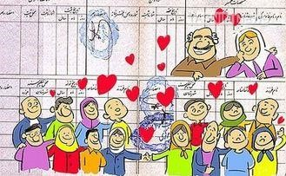
31

نظر اسلام در مورد ازدواج و تشکیل خانواده

در آیات قرآنی و روایات، تشویق فراوانی به ازدواج و خروج از تجرد شده است. خداوند در آیه 11سوره مبارکه شورا میفرمایند:

"خداوند آفریننده ی آسمانها و زمین است و از همنوعان شما، همسرانی برای شما خلق فرموده و نیز از چهارپایان جفت هایی آفرید تا نسل مخلوقات ادامه یابد. برای خداوند جفت و مثل و مانندی وجود ندارد.
ذات اقدسش یگانه و بی همتاست و اوست آن شنوای بینا"

نظر اسلام در مورد کمیت جمعیت
فرزندان در دنیا زینت، مایه ی استعانت، امداد، قدرت و مایه غلبه مومنان و در آخرت مایه ی مباهات پیامبر اسلام(ص)معرفی شده اند.

در سوره نور می خوانیم :
"و شما را با اموال و فرزندان فراوان مدد فرماید و برای شما باغ های پر ثمر و نهرهای جاری آب نصیب فرماید."

نظر اسلام در مورد حمایت از فرزند و فرزند دار شدن
در روایات متعددی فرزندکشی، امتناع از فرزنددار شدن به دلیل ترس از فقر مورد نکوهش قرار گرفته است.

خداوند در آیه 010سوره مبارکه انعام میفرمایند:
"فرزندانتان را از بیم فقر و تنگدستی نکشید که ما شما و آنها را رزق و روزی می دهیم.

آیه 90 سوره مبارکه اسراء:
"فرزندانتان را از بیم فقر و ناداری نکشید ، رزق و روزی آنها و خود شما هم به عهده ی ماست. کشتن آنها به واقع گناهی است بزرگ."

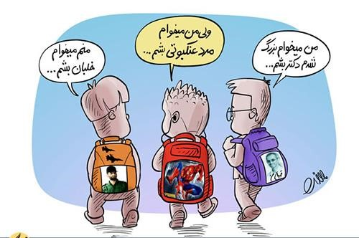
تاثیر کاهش جمعیت بر سلامت

• تاثیر بر سلامت جسمی
•تاثیر بر سلامت اخلاقی و تربیتی
•تاثیر بر سلامت روانی
•تاثیر بر سلامت اجتماعی

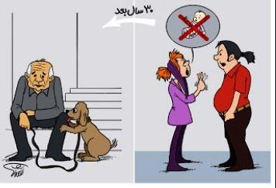

ثبت آموزش فرزندآوری در سامانه ناب

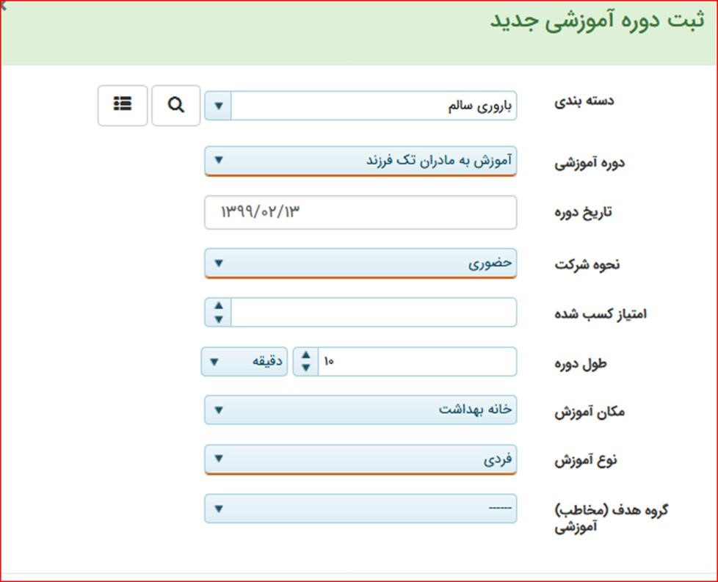

خلاصه ونتیجه گیری
داشتن فرزندان متعدد و خواهر و برادر در خانواده باعث استحکام بیشتر خانواده از نظر روحی و روانی و..می شود.همچنین داشتن خواهر و برادر باعث شکل گیری هویت و شخصیت افراد می گردد.
افراد توانمند در خانواده باعث ساخته شدن جامعه توانمند میشوند همچنین فرزندان، محرک اقتصادی خانواده و جامعه جهت توسعه هستند.
بر این اساس جهت داشتن خانواده پرجمعیت و سالم وشاد و بهره مندی از فواید آن می بایست مشاوره فرزندآوری جهت زوجین انجام شده و معایب تک فرزندی گوشزد گردیده و در راستای اهداف فوق ،زوجین نابارور شناسایی شده و آموزشهای لازم صورت گرفته و مزایای زایمان طبیعی نیز آموزش داده شود.

پرسش و تمرین

1-مزایای برخورداری از خواهر و برادر و خانواده با تعداد فرزند مناسب رابیان کنید.

2-از معایب تک فرزندی و بعد کوچک خانوار چند مورد را بیان کنید.

تمرین عملی:

3-آموزش فرزندآوری را در سامانه ناب ثبت کنید.

فصل پنجم: مشاوره با خانواده برای سلامت باروری و تعداد فرزندان

اهداف آموزشی
انتظار می رود فراگیر پس از مطالعه این درس بتواند:

- مشاوره سلامت باروری را تعریف کند.
- حداقل ویژگی های یک آموزش دهنده را بیان نماید.
3-شرایط لازم برای اجرای مشاوره اصولی را پیش بینی نماید.
4- مشاوره سلامت باروری را اصولی انجام دهد.

مقدمه

بدون تردید فرزند آوری و پدر و مادر شدن یکی از پر احساس ترین تجربیات هر انسانی است. این تمایل فطری است و برای تداوم نسل و بقاء انسان ها ضروری می باشد. آموزش و مشاوره باید بدون هیچ قضاوت و و کلیشه های شخصی (فرهنگی،اجتماعی و اقتصادی) ارائه گردد.
حق زوجین است که از مشاوره اصولی و صحیح در جهت فرزندآوری برخوردار گردندتا بدون دغدغه به فرزندآوری بیشتر دست یابند.

سلامت باروری
سلامت و رفاه جسمی ،روانی و اجتماعی فرد در رابطه با تولید مثل و باروری و صرفا به معنی نبودن بیماری یا اختلال در فرایند باروری نیست.

مشاوره سلامت باروری
مشاوره یک ارتباط دوطرفه بین یک داوطلب و یک مشاور است که در آن نیازها ، دانش و نگرش داوطلب در خصوص بهداشت باروری و جنسی مورد ارزیابی قرار گرفته و مشاور برآن اساس به داوطلب در تصمیم گیری صحیح و عمل به آن کمک می کند.

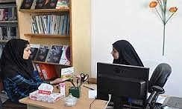

حداقل ویژگی های یک آموزش دهنده
- ویژگی های شخصیتی
مشاور باید برخوردی گرم، دوستانه، مسئولانه، همدلانه و بدون قضاوت داشته باشد - دانش و اطلاعات
مشاور باید در خصوص بهداشت باروری و جنسی اطلاعات مناسب و کافی داشته باشد

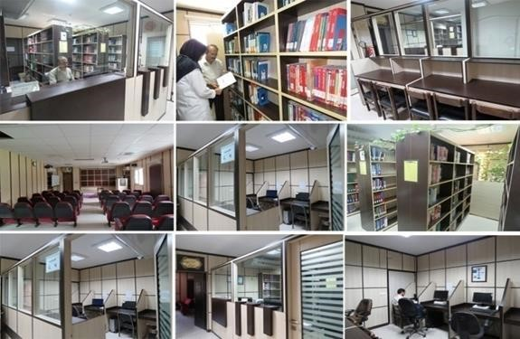

- مهارت های برقراری ارتباط
داشتن اطلاعات و مهارت های لازم و تسلط استفاده از فن مشاوره در هنگام ارایه خدمات، شرطی لازم و قطعی برای ارایه دهنده خدمت باروری سالم می باشد.

- رعایت حقوق مراجعه کننده
اصل مهم در ارائه خدمات مشاوره سلامت باروری ،عدم القاء در تصمیم گیری، رعایت عدم قضاوت و به دور از هر گونه سلایق و باورها می باشد .

- شناخت مراجعه کننده از طریق درك احساسات و نیازهای او
یکی از مهمترین گام های انجام یک مشاوره موفق، شناخت مراجعه کننده است.ارایه دهنده خدمت زمانی قادر خواهد بود به مراجعه کننده کمک کند که بتواند مشکل او را بشناسد.

حداقل شرایط لازم برای مکان آموزش و مشاوره

- وجود اتـاقی ویـژه
- وسایـل و مواد کمک آموزشی
- نورکافی
- محیط آرام )دور از سر وصدا(

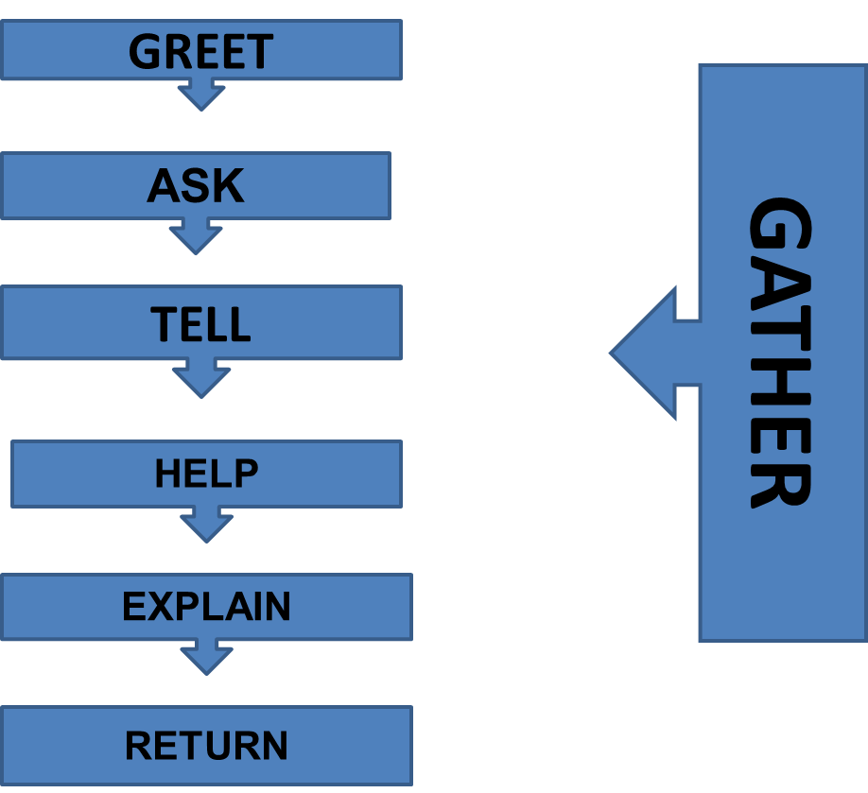
مراحل

مشاوره

41

مراحل مشاوره

GREET(G) احترام به مراجعه کننده
با اینکار به دلیل آگاهی از محرمانه تلقی شدن و برخورد دوستانه، مراجعه کننده به بیان احساسات و نیازهای خود تشویق خواهد شد.

ASK(A) سوال از مراجعه کننده در مورد خود
در این مرحله مشاور به شکل موثری می بایست سوالات خود را بیان نموده و با دقت به پاسخ های گیرنده خدمت گوش دهد.

TELL(T) پاسخ به نیازها، نگرانی های مراجعه کننده
بامراجعه کننده درمورد مسایل مرتبط با دلیل مراجعه فرد، صحبت نمایید. با توجه به شرایط و ویژگی های مراجعه کننده، نسبت به مقدار و حجم اطلاعات لازم، اقدام نماید.
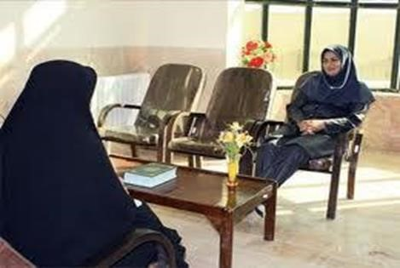

(HELP(H کمک به مراجعه کننده برای گرفتن بهترین تصمیم
به مراجعه کننده در مورد تصمیم گیری در خصوص چگونگی وضعیت باروری سالم )فرزند آوری/ ناباروری( کمک نمایید. تا مراجعه کننده بهترین تصمیم را اتخاذ نماید.

توضیح دادن EXPLAIN(E)
هر آنچه که لازم است مراجعه کننده بداند را می بایست به وی توضیح داده شود.

RETURN(R) پیگیری/ مراجعه های بعدی
به مراجعه کننده در مورد چگونگی پی گیری توضیح دهید. همچنین برنامه ریزی به منظور تعیین زمان مراجعه های بعدی می بایست صورت گیرد.

واجدین شرایط مشاوره فرزندآوری:

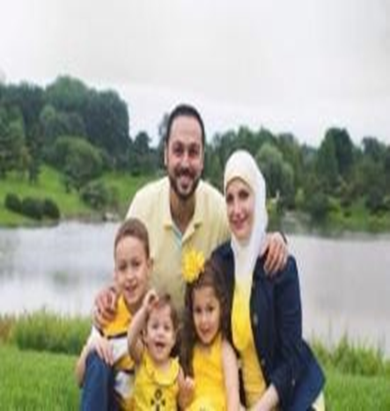
کلیه زنان 10 تا 54 ساله همسر دار

نتیجه گیری
- مشاور باید برخورد گرم، دوستانه، مسئولانه، همدلانه و بدون قضاوت داشته باشد.
- مشاور باید در خصوص بهداشت باروری و جنسی اطلاعات مناسب و کافی داشته باشد.
- یکی از مهمترین گام های انجام یک مشاوره موفق، شناخت مراجعه کننده است.

- اصـل مهـم در ارائـه خـدمـات مشاوره سلامـت باروری ،عـدم الـقـاء در تصمیم گیری، رعایت عدم قضاوت و به دور از هر گونه سلایق و باورها می باشد
- مشاور باید مراحل مشاوره GATHER را به ترتیب رعایت و اجرا نماید.

پرسش و تمرین

1-حداقل ویژگی هایی که یک آموزش دهنده می بایست داشته باشد را لیست نمایید.

2-یک نمونه از شرایط مکان آموزش را تهیه نمایید.

3-مراحل مشاوره را بصورت نمودار نمایش دهید.

4-یک نمونه مشاوره سلامت باروری را ایفای نقش نمایید.

فصل نهم: معرفی زنان واجد شرایط برای انجام پاپ اسمیر

اهداف آموزشی
انتظار می رود فراگیر پس از مطالعه این درس بتواند :

1- زنان مشکوک یا مبتلا به سرطان دهانه رحم راشناسایی کند.
2-زنان مشکوک یا مبتلا به سرطان دهانه رحم راثبت کند.
3-ارائه خدمت به زنان مشکوک یا مبتلا به سرطان دهانه رحم را انجام دهد.

مقدمه

سرطان دهانه رحم چهارمین سرطان شایع زنان و مهمترین علت مرگ ناشی از سرطان در کشـــــــــورهای در حال توسعه به شمــــــار می رود چرا که در اکثر موارد درمراحل بسیار پیشرفته تشخیص داده می شود. یکی از راههای تشخیص زودرس سرطان دهانه رحم، انجام آزمایــش پاپ اسمیر وHPV می باشد.
آمار ناشی از سرطان دهانه رحم، اهمیت آزمایش پاپ اسمیر وHPV را دو چندان می کند. بهترین راه کاه ـ ـش خطر سرطان دهــانه رحم، ضمن رعایت شیوه زنـــدگی سالم، انجام مــراقبتهای معمــول نظیر معاینات دوره ای و درصــورت نیاز اقدامــات غربالـــگری به ویـــژه در افراد پرخطر است.

پاپ اسمیر

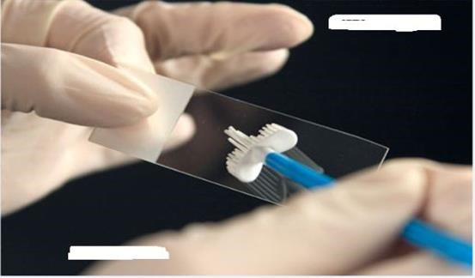

ارزیابی
دربــرنامه پیشگــیری، تشخیــص زودهنگام و غربالگری سرطان دهانه رحــم مشخصــات تمامی زنان 30تا59 ساله که بـــرای ارزیابی فراخـــوان شده اند درسامانه فرم اولیه ثبت می شود.
درصورتـــی که سن فرد زیر30یا بالای 59 سال باشد یا در هر سنــی اما در فواصل بین معاینات معمول و به دلیل علائم مرتبط با دهانه رحم مراجعه کند، مشخصات او نیز ثبت و براساس دستورالعمل بررسی گردد.

فرد از نظر دارا بودن علائم زیر بررسی و در سامانه ثبت می شود:
-خونریزی غیر طبیعی واژینـال )ازجملـه پس از نزدیکی، درفواصــــل دوره قـاعـدگی و پس از یـائســـگی(
-ترشحات بدبوی واژینال
-درد هنگام نزدیکی
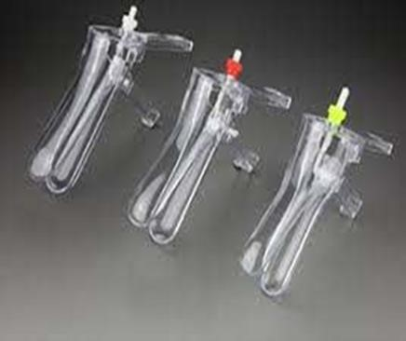
چند سال از اولین تماس جنسی وی گذشته است؟
اگرفردتست های غربالگری (پاپ اسمیریا تستHPVیا هردو) را انجام داده است چند سال از آن گذشته است؟
تصمیم گیری و اقدام:
درصورتی که زنی هرکدام از علائم سه گانه ذکر شده درارزیابی را داشته باشد برای اقدامات تشخیص زودهنگام به ماما ارجاع می شود.
درصورتی که زنی هیچ کدام از علائم سه گانه را نداشته باشد حالتهای زیر اتفاق می افتد:
کمتراز سه سال از اولین تماس جنسی گذشته است:
آموزش خودمراقبتی و ارزیابی بعدی زمانی که سه سال از اولین تماس جنسی گذشته باشد.
بیش از سه سال از اولین تماس جنسی گذشته است وحالتهای زیر ممکن است وجود داشته باشد:
فرد تاکنون با هیچ روشی غربالگری نشده است، برای غربالگری به ماما ارجاع می شود.
کمتر ازیک سال از آخرین غربالگری پاپ اسمیرگذشته است:
آموزش خودمراقبتــی و ارزیابی بعدی زمانی که یک سال از غربالگری بــا پاپ اسمیر قبلی گذشته باشد.

بیش ازیک سال ازآخرین غربالگری پاپ اسمیرگذشته است: برای غربالگری به ماما ارجاع می شود.
کمتر ازده سال از آخرین غربالگری پاپ اسمیروHPVگذشته است:
آموزش خودمراقبتی و ارزیابی بعدی زمانی که پنج سال از ارزیابی کنونی گذشته باشد.
بیش ازده سال از آخرین غربالگری پاپ اسمیروHPVگذشته است: برای غربالگری به ماما ارجاع می شود.
در همه موراد آموزش خودمراقبتی لازم از جمله درخصوص عوامل زمینه ساز بروز سرطان دهانه رحم داده شود.

پیگیری و مراقبت بیماران
افرادی که به ماما، ارجاع و ارزیابی های کامل تری می شوند برای پیگیری های دوره ای باید مطابق شرایط به صورت دوره ای ارزیابی شوند.
درصورتی که فرد برای غربالگری به ماما ارجاع شده است:
اگر نتیجه تست پاپ اسمیر و HPV هر دو منفی باشدباید هر 5 سال از نظر علائم سرطان دهانه رحم بررسی شود و به فاصله ده سال برای غربالگری به ماما ارجاع شود.
اگرنتیجه تست HPV ازنظر ژنوتیپ16یا18مثبت باشد، زمان ارزیابی بعدی توسط سطح دو مشخص می شود.

اگرنتیجه تست HPV ازنظر سایر ژنوتیپ ها به جز16یا18 مثبت باشد و پاپ اسمیر پرخطر باشد، زمان ارزیابی بعدی توسط سطح دو مشخص می شود.

اگرنتیجه تست HPV ازنظرسایر ژنوتیپ ها به جز16یا18مثبت باشد و پاپ اسمیر پرخطر نباشد، باید به فاصله یک سال برای غربالگری به ماما ارجاع شود.

درصورتی که فرد به دلیل علائم مثبت وبرای اقدامات تشخیص زود هنگام به ماما ارجاع شده است:
اگر فرد توسط ماما به سطح دو ارجاع نشده است، زمان ارزیابی بعدی توسط مامای سطح یک مشخص می شود.
اگر فرد توسط ماما به سطح دو ارجاع شده است، زمان ارزیابی بعدی توسط سطح دو مشخص می شود.

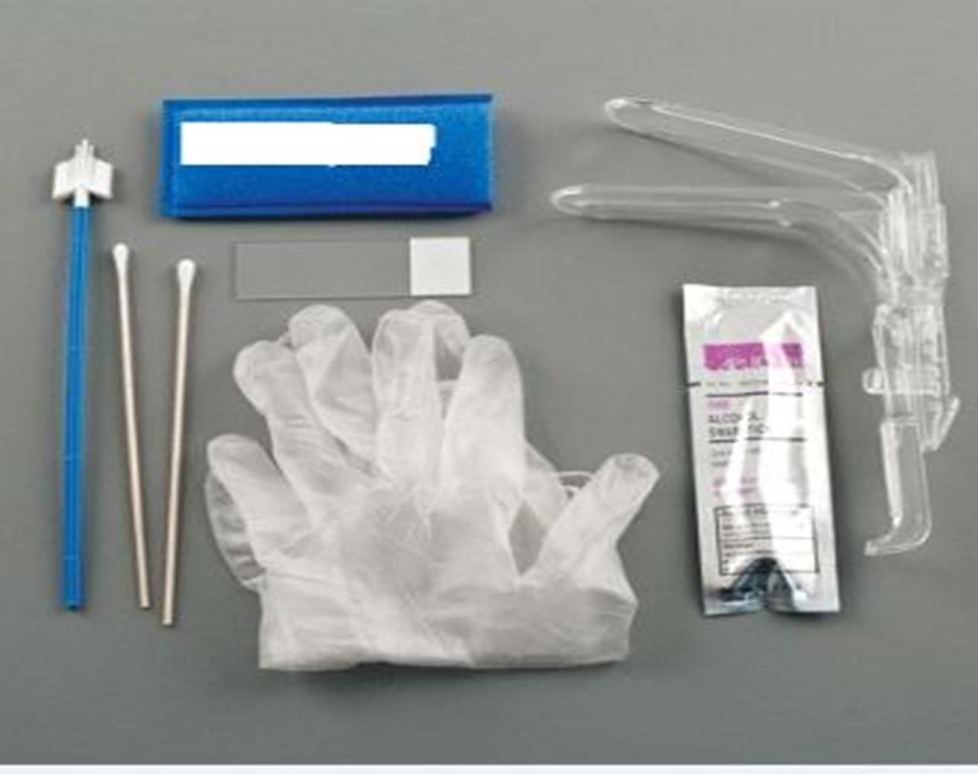

برنامه تشخیص زودهنگام سرطان دهانه رحم

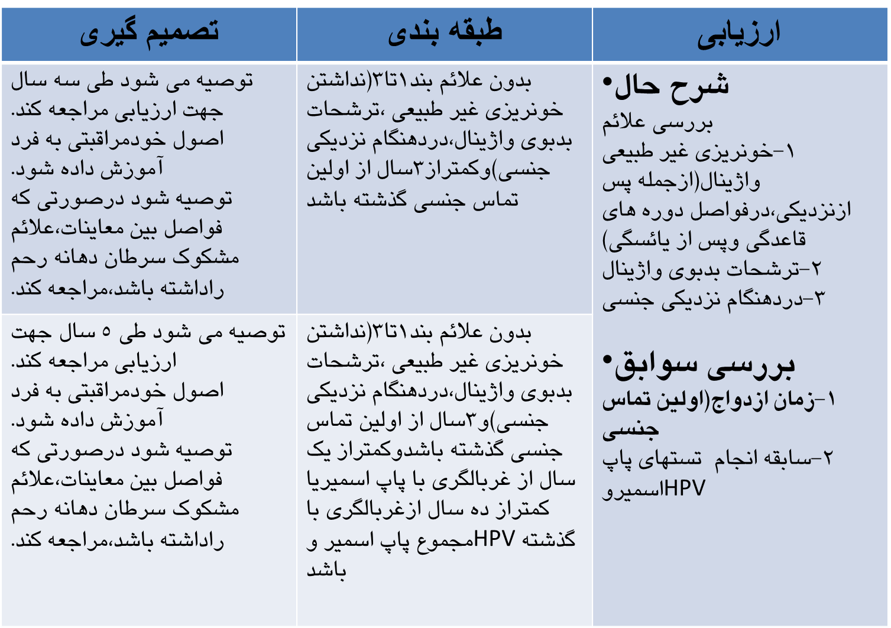

برنامه غربالگری سرطان دهانه رحم

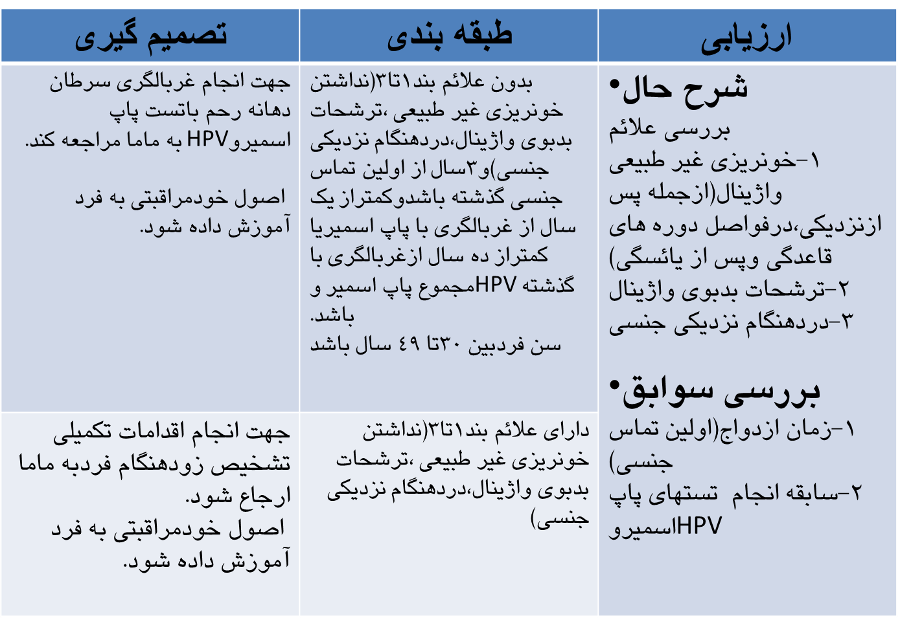

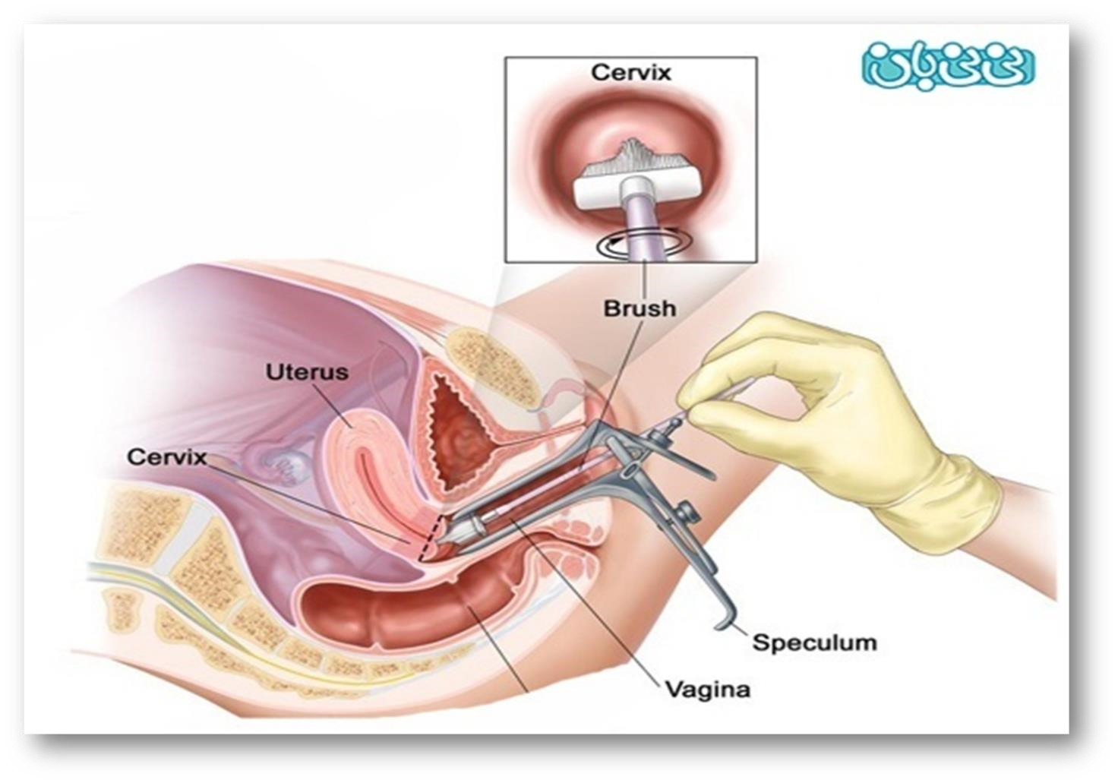

خلاصه ونتیجه گیری
مهمترین علائمی که درتشخیص زودهنگام سرطان دهانه رحم بررسی می شود شامل خونریزی غیر طبیعی واژینال (ازجمله پس از نزدیکی،درفواصل دوره قاعدگی وپس از یائسگی)، ترشحات بدبوی واژینال و درد هنگام نزدیکی می باشد.
براساس سن فرد و علائم فوق ارزیـــابی وطبقــه بندی صورت گرفته و سپس اقــدام و تصمیم گیری لازم درمورد وی انجام می شود.
باتوجه به مطالب ارائه شده ،بهترین راه کاهش خطر سرطان دهانه رحم، ضمن رعایت شیوه زندگی سالم، غربالگری پاپ اسمیر وHPVمی باشد.

131

پرسش وتمرین
1-ارزیابی و اقدام شما در مورد زنی که یکی از علائم سه گانه ذکر شده در ارزیابی را داشته باشد چیست؟
2-در صورتی که بیش از ده سال از آخرین غربالگری پاپ اسمیر وHPV فرد گذشته باشد چه اقدامی انجام می دهید؟
3-در برنامه پیشگیری، تشخیص زودهنگام و غربالگری سرطان دهانه رحم مشخصات چه افرادی در سامانه فرماولیه ثبت می شود؟

فصل دهم: نحوه آموزش به روستائیان وجلب مشارکت مردان برای انجام اقدامات سلامت باروری
اهداف آموزشی
انتظار می رود فراگیر پس از مطالعه این درس بتواند:
1–قادر باشد اصول و نکات لازم در ارائه آموزشها به روستائیان را تشریح نماید.
- -روشهای چگونگی مشارکت مردان در برنامه باروری سالم را توضیح دهد.
مقدمه
مسلما درانجام خدمات سلامت باروری، آموزش جزء اجتناب ناپذیر است.
یکی از مهمترین گام های انجام یک آموزش موفق، شناخت مراجعه کننده و نحوه برقراری ارتباط خوب می باشد و این امر می طلبد که آمـــوزش دهنده ویژگیهای شخصیتی و اطلاعاتی مطلوبی داشته باشد .
آموزش درجلب مشارکت مردان در برنامه سلامت باروری نقش مهمی دارد.
ویژگیهای آموزش مناسب
اولین قدم در نحوه ارزیابی وضعیت سلامت باروری مهارت برقراری ارتباط خوب است. حداقل ویژگی هایی که یک آموزش دهنده می بایست داشته باشد عبارتند از:
ویژگیهای شخصیتی: مشاور باید برخوردی گرم، دوستانه، مسئولانه، همدلانه و بدون قضاوت داشته باشد.
دانش واطلاعات: مشاور باید درخصوص بهداشت باروری و جنسی اطلاعات مناسب و کافی داشته و اشراف کامل به دستورالعملهای مربوطه و نحوه ارائه خدمات داشته باشد.
مهارتهای برقراری ارتباط:
داشتن اطلاعات و مهارتهای لازم و تسلط استفاده از فن آموزش در هنگام ارائه خدمات، شرطی لازم و قطعی برای ارائه دهنده خدمت باروری سالم، می باشد.
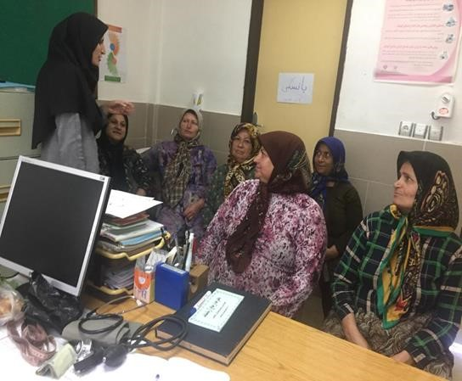
شرایط مکان مناسب جهت آموزش
وجود اتاقی ویژه و رسمی با وسایل مناسب و مواد کمک آموزشی متنوع، از شرایط مناسب و ایده آل برای ارائه خدمات، مشاوره فرزندآوری و باروری سالم می باشد ولی باید این انعطاف وجود داشته باشد که شرایط محل را بتوان با شرایط خاص مراجعین و امکانات تطبیق داد به نحوی که مراجعین به دلیل ایده آل نبودن امکانات ازدریافت خدمت محروم نشوند.
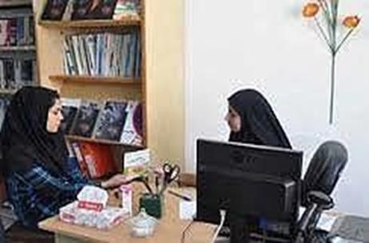
بنابراین آموزش و مشاوره در هر مکانی انجام شود به شرط اینکه، این محل برای مراجعه کننده به اندازه کافی ،خلوت، آرام و راحت باشد تا بتواند آزادانه احساسات و عقاید خود را با ارائه دهنده خدمت درمیان بگذارد و نگران شنیده شدن حرفهای خود نباشد.
رعایت حقوق مراجعه کننده
رعایت حقوق باروری خانواده ها با این رویکرد که زوجـــین و خانواده ها آگاهانه و آزادانه در مورد تعداد و فاصله فرزند آوری تصمیم گیری کنند جزء استانداردهای مشاوره می باشد. عدم القاء در تصمــیم گیری ، رعایــت عــدم قضاوت و اینــکه به دور از علایق شخصی ، این خدمات به مراجعین ارائه گردد، حائز اهمیت است .
مشارکت مردان در برنامه باروری سالم

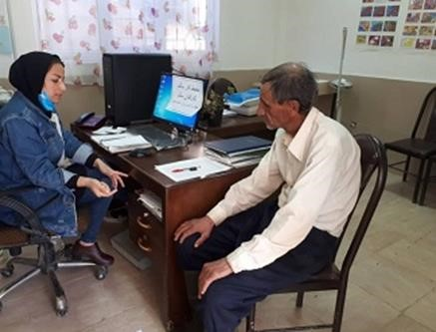
-مشارکت مردان در سلامت بارداری وسلامت مادر وکودك:
ازدیدگاه مادران باردار افزایش انتظارات آنها و نیاز به حمایت از سوی مردان دلیلی برای نیاز به مشارکت همسران آنهاست.

از نظرارائه دهندگان خدمت هم مشارکت مردان باعث بهبود کیفیت مراقبتهای گروه سنی، درک نیازهای بهداشتی زنان و تسهیل پذیرش مراقبتهایی چون پیش از بارداری،دوران بارداری، مراقبت کودک و... خواهد شد.
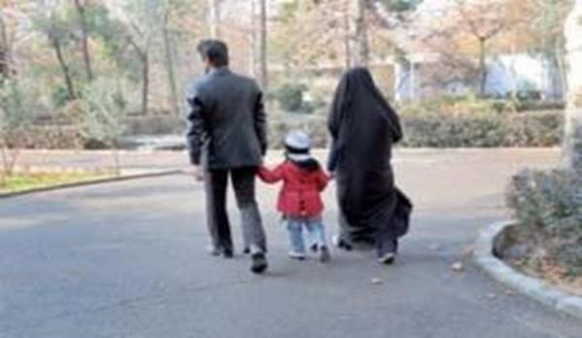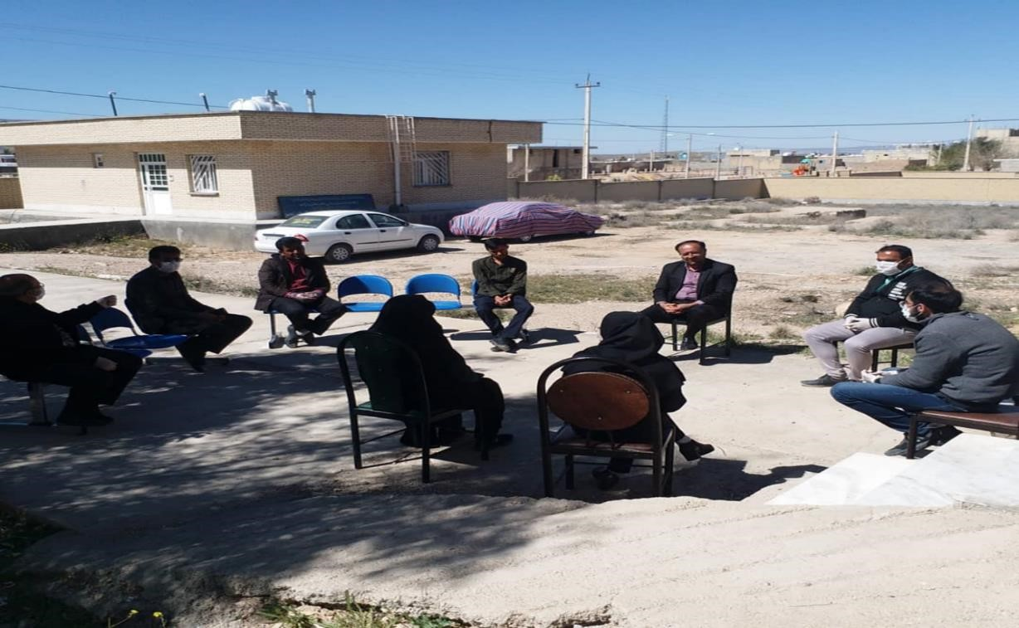

خلاصه و نتیجه گیری
بااجرای یک آموزش صحیح مراجعه کننده احساس می کند فعالانه در اتخاذ تصمیم برای سلامت خود، دخیل بوده است و نهایت رضایت را از دریافت خدمات گروه سنی و فرزند آوری دارد.
هم چنین بهره مندی مداوم مراجعه کننده از خدمات فرزندآوری و باروری تضمین می گردد.

پرسش و تمرین
1 – چگونه افراد را جهت استفاده از آموزشهای ارائه شده، توجیه نمایید؟
2- چگونگی آموزش به روستائیان درزمینه خدمات باروری را توضیح دهید؟

فصل یازدهم: آشنایی با فرمهای آماری
اهداف آموزشی
انتظار می رود فراگیر پس از مطالعه این درس بتواند:
1-نحوه استخراج زنان واجد شرایط همسردار را از سامانه نمایش دهد.
- -نحوه استخراج دوره های آموزشی را از سامانه نمایش دهد.

مقدمه
آمار و ارقام ، همیشه رکن اساسی در تصمیم گیری می باشد. آمارجمعیتی و مراقبتها به ما نشان می دهد درکجا نیاز به نیروی بیشتر داریم یا کدام ارائه دهنده خدمت، فشارکار بیشتری را تحمل می کند.
همچنین به کمک آمار می توان نتیجه کار ارائه دهندگان خدمت را به نمایش گذاشت وپیشرفت کار را رصد کرد تا در صورتی که از اهداف و برنامه عملیاتی فاصله گرفتیم، بتوانیم دراسرع وقت رویه نادرست را اصلاح کرده و راهکار درست را انتخاب کنیم .
(لازم به ذکر است که تصاویر ذیل مربوط به سامانه ناب در استان گلستان است.)

نحوه استخراج لیست زنان واجد شرایط همسرداردر سامانه ناب
درابتدا از قسمت مدیریت اشخاص وارد لیست اشخاص شده و جنسیت زن را انتخاب می کنیم. سپس در قسمت وضعیت تاهل ،گزینه متــاهل انتــخاب می شود.درقسمت سن 10تا 54 ساله را ثبت می کنیم .
درجستجوي پیشرفته از باکس گسترش و آمار، واحد مورد نظر را انتخــاب می کنیم .
سپس گزینه جستجو را انتخاب کرده که بلافاصله تعداد زنان واجد شرایط همســـردار رویت می شود .

فرایند عملی نحوه استخراج زنان واجد شرایط همسردار در سامانه ناب
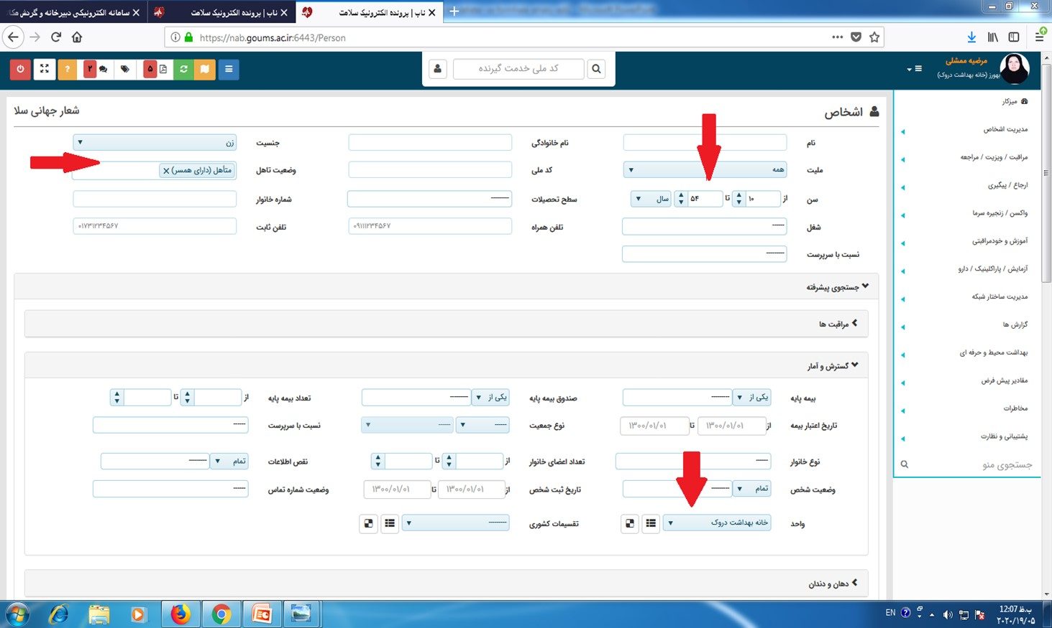

فرایند عملی نحوه استخراج زنان واجد شرایط همسردار در سامانه ناب
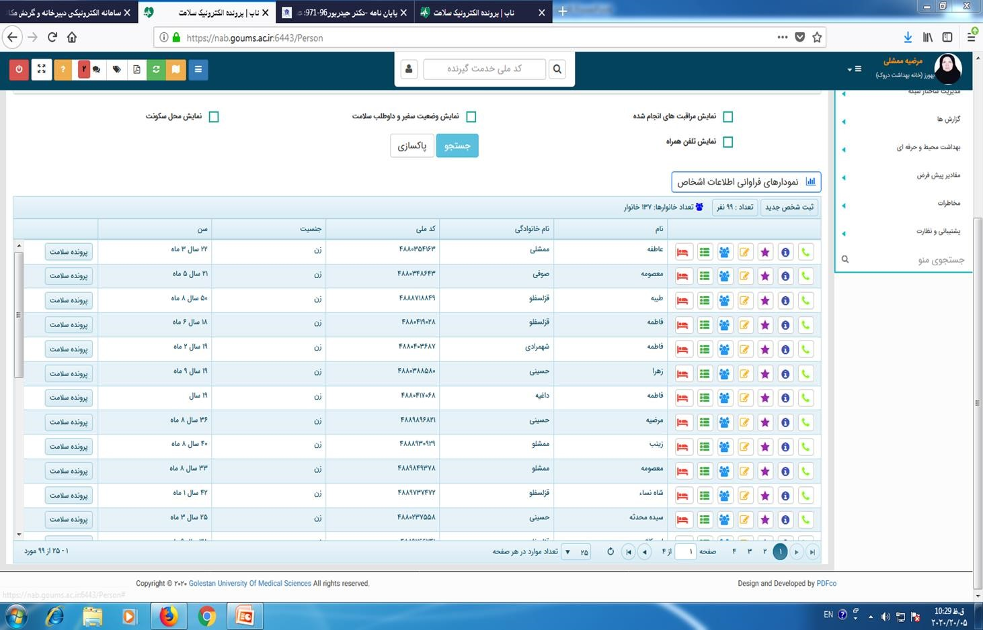

نحوه استخراج آمار کلاسهای آموزشی سلامت باروری

از باکس آموزش وخود مراقبتی وارد دوره های آموزشی شده و گزینه شرکت کنندگان در دوره های آموزشی را انتخاب می کنیم.
سپس دسته بندی ، دوره آموزشی ، تاریخ ، نحوه شرکت و مکان آموزش تعیین می گردد.
بعــــــــــد از آن نوع آمــــــوزش (فردی یا گــــــــروهی)، طول دوره و گروه هدف (مخاطب آموزشی) را مشخــــص می کنیم و در صورت نیاز واحد مربوطه را انتخاب می کنیم.

فرآیند عملی نحوه استخراج آمار کلاسهای آموزشی سلامت باروری
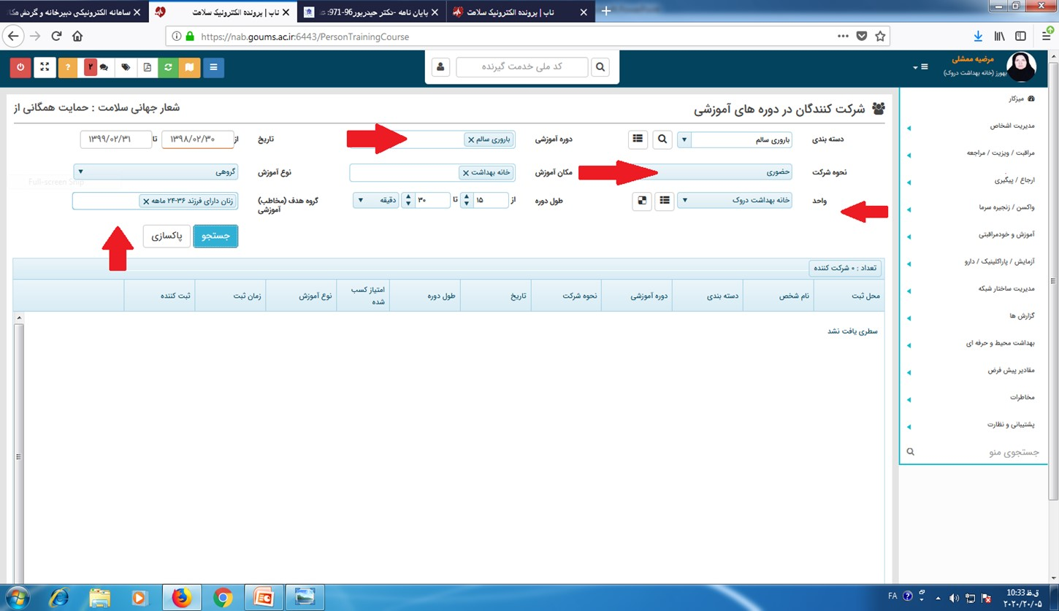

نحوه استخراج گزارش جمعیت به تفکیک سن وجنس
ازباکس گزارشها وارد گزارش اشخاص شده و سپس جمعیت براساس سن و جنس را انتخاب می کنیم.
دراین مرحله واحد مورد نظر، ملیت، محل سکونت و نوع گزارش را انتخاب می کنیم.
و پس از جستجو، آمار مربوطه را برحسب جنسیت و روستای اصلی و قمر مشاهده خواهیم کرد.

فرایند عملی نحوه استخراج گزارش جمعیت به تفکیک سن وجنس
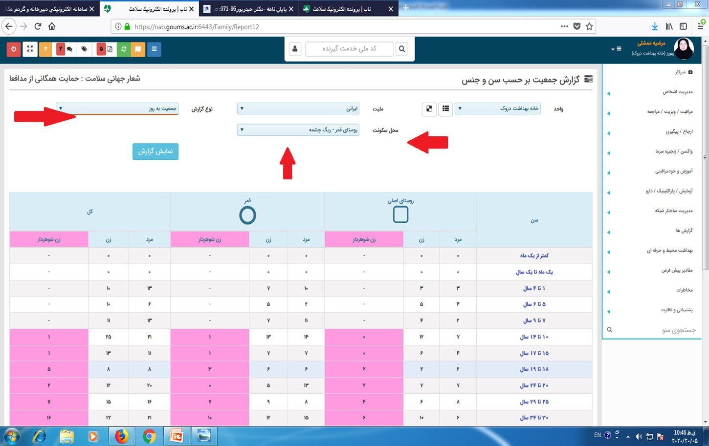

هرم سنی
از باکس گزارشها وارد گزارش اشخاص شده و سپس هرم سنی جمعیت تحت پوشش را انتخاب می کنیم.
دراین مرحله واحد، نوع گزارش، ملیت و محل سکونت تعیین می گردد.
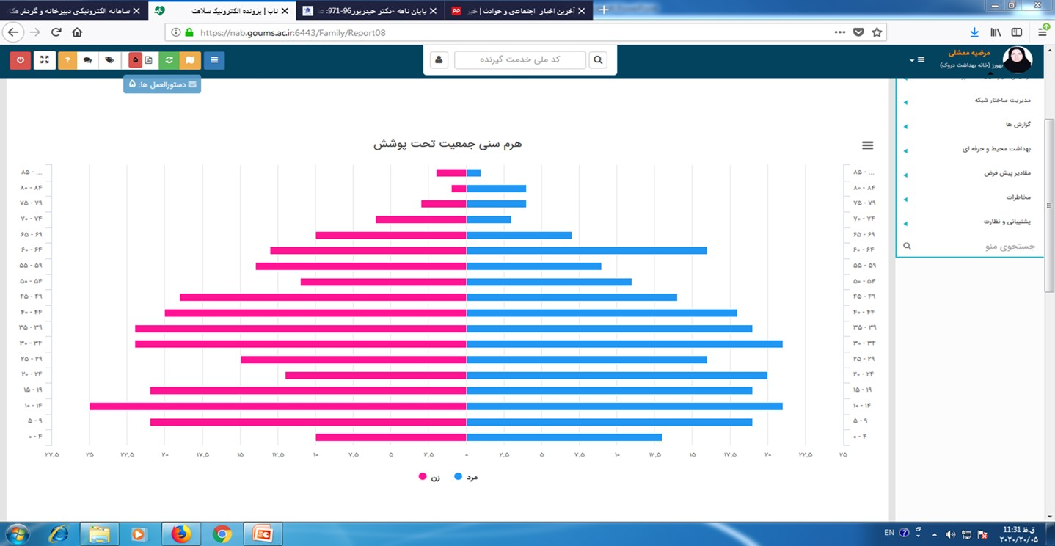

برنامه باروری و فرزندآوری(زنان 10 تا 54 ساله همسردار) 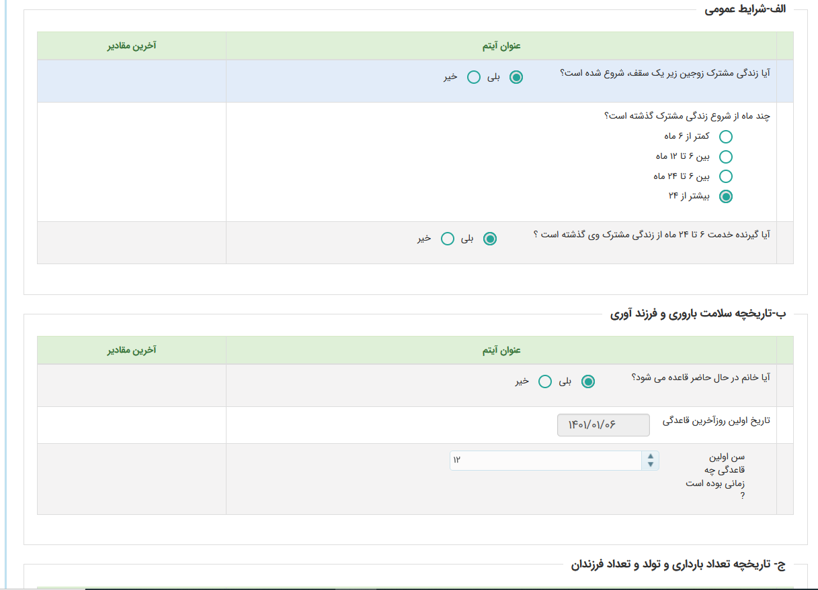

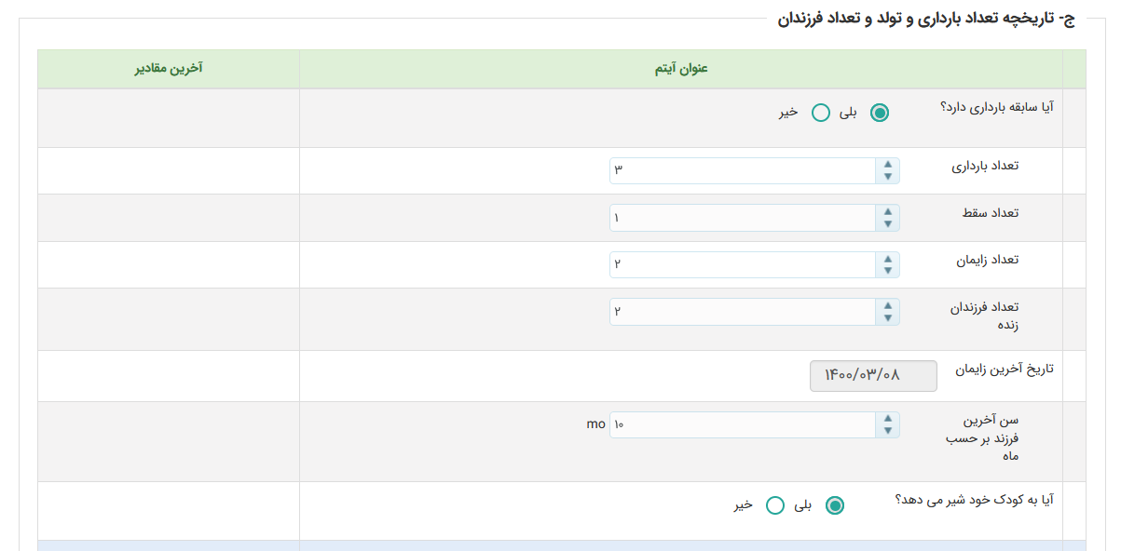

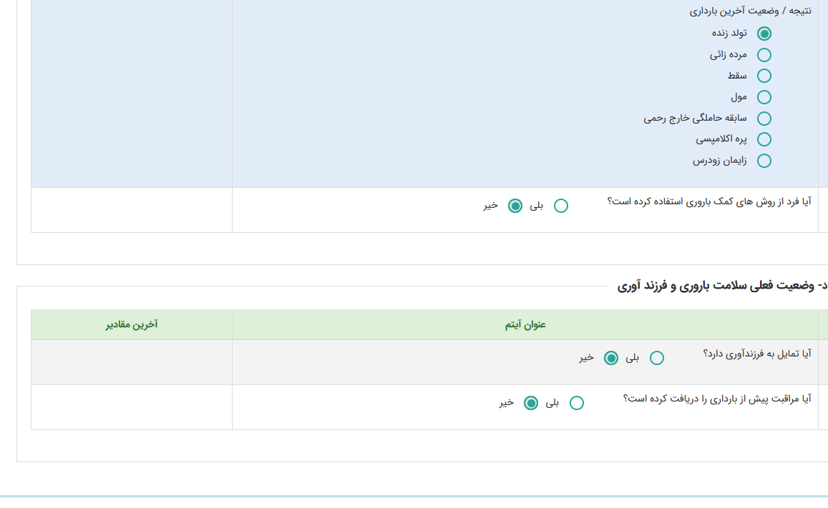

خلاصه و نتیجه گیری
آمارجمعیتی و مراقبتها به ما نشان می دهد درکجا نیاز به نیروی بیشتر داریم یا کدام ارائه دهنده خدمت، فشارکار بیشتری را تحمل می کند.
همچنین به کمک آمار می توان نتیجه کار ارائه دهندگان خدمت را به نمایش گذاشت و پیشرفت کار را رصد کرد.
یکی از آمارهای کاربردی و اولیه در برنامه سلامت باروری نحوه استخراج زنان واجد شرایط همسردار را از سامانه می باشد.

پرسش و تمرین
1-نحوه استخراج زنان واجد شرایط همسردار را از سامانه ناب نمایش دهید؟
- - نحوه استخراج دوره هاي آموزشی را از سامانه ناب نمایش دهید؟

منابع
-معاونت بهداشت-دفتر سلامت جمعیت، خانواده و مدارس-اداره باروری سالم و جمعیت مراقبت های ادغام یافته باروری سالم وجمعیت1318-1317-
-وزارت علوم، تحقیقات و فناوری -مرکز مطالعات و پژوهشهای جمعیتی آسیا و اقیانوسیه-خلاصه مدیریتی طرح پژوهشی بررسی چالشها و مسائل انتقال جمعیتی در ایران1311-
-مجموعه آموزش کتب بهورزی 1314
-تحلیل سیاست های کلی جمعیت ابلاغی مقام معظم رهبری-ویرایش دوم مهر13
-معاونت برنامه ریزی و تدوین سیاست شورای عالی انقلاب فرهنگی-جمعیت ایران افزایش یا کاهش1314
-راهنمای استفاده از نرم افزار اطلاعات بهداشتی )ناب(-معاونت بهداشتی دانشگاه گلستان-سال 13
-مجموعه کتب آموزش بهورزی-سلامت باروری- سال1131
دستورالعمل مراقبتهای ادغام یافته باروری سالم و جمعیت )ویژه مراقب سلامت( معاونت بهداشت ، دفتر سلامت جمعیت خانواده و مدارس اداره باروری سالم و جمعیت سال 13171318-
-مؤسسه مطالعات و مدیریت جامع و تخصصی جمعیت کشور- تحولات و وضعیت جمعیت در جمهوری اسلامی ایران- محمد جلال عباسی شوازی1313-
-بسته آموزشی معاونت بهداشت وزارت بهداشت، درمان وآموزشی-سال14
-ابعادآماری مسئله جمعیت درایران-گزارش تحلیلی مر کز آمار ایران 1311-1318-
-نخعی نوذر، پیامدها و مشکلات تک فرزندی، کرمان، نشرفانوس1314
-مجموعه مداخلات اساسی بیماری های غیرواگیر درنظام مراقبت های بهداشتی اولیه ایران )ایراپن(-دفتر مدیریت بیماریهای غیر واگیر-سال1313
-مراقبتهای ادغام یافته سلامت میانسالان –دفتر سلامت جمعیت ، خانواده و مدارس-اداره سلامت میانسالان-بسته خدمات جامع میانسالان –سال 13

-مجموعه کتب آموزش بهورزی-سلامت باروری-ویرایش 18
-دستورالعمل کشوری ارایه خدمات مراقبت باروری ویژه 1318
-مقاله جلب مشارکت مردان درحوزه باروری وجنسی 1313 -گروه مامایی وبهداشت باروری،دانشکده پرستاری ومامایی دانشگاه علوم پزشکی شهید بهشتی
-کتاب سلامت باروری )مجموعه کتب آموزش بهورزی(1311
-کتاب آموزش سلامت )مجموعه کتب آموزش بهورزی(1317
-علیمرادی،ز/سیمبر،م.جلب مشارکت مردان درحوزه باروری وجنسی - سال 1313
-ابلاغیه قانون حمایت ازخانواده و جوانی جمعیت آذر 1400

